Année Universitaire 2023 – 2024

**République Islamique de Mauritanie**

**Ministère de l’Enseignement Supérieur et de la Recherche Scientifique**

**Institut Supérieur de Comptabilité et d'Administration des Entreprises Faculté des Sciences et Techniques**

##### MÉMOIRE DE STAGE DE FIN D’ÉTUDES

Présenté en vue de l’obtention du diplôme de Master professionnel en Informatique appliquée à la Gestion.

**Développement d’une Application E-commerce**

**innovante (SyskatShop)**

***Réalisé par***

**Habib Med Mahmoud**

##### IE19664

***Encadré par***

##### Dr. Eng. Mohamedou Cheikh Tourad

Réalisé au sein de **Next Technology**



# Dédicace

Nous tenons à dédier ce projet **"**NextShop**"** à toutes les personnes qui ont contribué, de près ou de loin, à sa réalisation.

Nous exprimons notre plus grande gratitude à l'équipe de Syskat, qui nous a fourni un cadre d'apprentissage enrichissant et un soutien constant tout au long de ce projet. Leur expertise, leur accompagnement et leurs conseils ont été essentiels pour mener à bien cette initiative. Nous dédions également ce travail à nos familles, pour leur soutien inébranlable et leur patience tout au long de notre parcours. Leur encouragement a été notre source de motivation.

Enfin, ce projet est dédié à toutes les personnes qui croient en l'innovation et en la transformation numérique, en particulier en Mauritanie, et qui œuvrent pour l'amélioration de l'expérience de consommation et le développement du commerce électronique.

Ce travail est le fruit d'une collaboration fructueuse avec mon binôme, avec qui nous avons partagé chaque étape de cette aventure. Nous espérons que **"**NextShop**"** contribuera positivement à l'avenir du commerce numérique dans notre pays.

# Remerciements

Tout d'abord, nous remercions Allah pour nous avoir donné la volonté, la patience, la force et la santé nécessaires pour accomplir ce modeste travail. Nous souhaitons adresser nos remerciements les plus sincères à :

* **Dr. Emany Mohamed Sidi**, coordinatrice du programme MPIAG, pour son soutien continu et ses précieux conseils tout au long de notre parcours.
* **Dr. Mohamed ou Cheikh toura**, notre encadrant académique, pour sa disponibilité, son suivi constant et ses encouragements. Nous le remercions également pour les conseils judicieux qu'il nous a donnés, ainsi que pour l'intérêt qu'il a porté à notre travail.
* **M. Mohamed Hmeimed**, directeur général de la société **Syskat**, pour nous avoir offert cette opportunité de stage et pour la confiance qu'il nous a accordée. Nous le remercions également pour les moyens et l’environnement académique qu’il a mis à notre disposition, permettant ainsi la bonne réalisation de ce travail.

Enfin, nous remercions tous les enseignants qui nous ont accompagnés tout au long de notre formation en Master en Technologies de l'Information et en Management, pour leurs conseils précieux et leur orientation.

الخالصة

تُقدِّم هذه الوثيقة مشروع التخرج الذي أُنجِز خلال فترة التدريب في نهاية الدراسة للحصول على درجة الماجستير في علوم الحاسوب بتخصص الإدارة، في المعهد العالي للمحاسبة وإدارة المؤسسات وجامعة نواكشوط العصرية. عملنا على هذا المشروع بشكل ثنائي، حيث يركز على تطوير تطبيق مبتكر للتجارة الإلكترونية يحمل اسم "SyskatShop". يهدف هذا التطبيق إلى تقديم حلول مبتكرة تتماشى مع احتياجات السوق المحلية، من خلال توفير واجهة مستخدم سهلة الاستخدام، وخيارات دفع محلية وآمنة، بالإضافة إلى تحسين تجربة التسوق عبر الإنترنت لضمان تجربة سلسة وآمنة للمستخدمين.

**Abstract**

This document presents the graduation project completed during the internship period at the conclusion of our Master's degree program in Computer Science with a focus on Management. It was submitted to the Higher Institute of Accounting and Enterprise Management and the Modern University of Nouakchott. We worked on this project as a team (pair), focusing on developing an innovative e-commerce application named **SyskatShop**. This application is designed to provide innovative solutions tailored to the needs of the local market by offering a user-friendly interface, secure local payment options, and an enhanced online shopping experience to ensure a smooth and secure journey for users

**Résumé**

Ce document présente le projet de fin d'études que nous avons réalisé lors de la période de stage, , à l'issue de notre programme de Master en Informatique, avec une spécialisation en Management. Ce projet a été soumis à l'Institut Supérieur de Comptabilité et de Gestion des Entreprises et à l'Université Moderne de Nouakchott.  
Nous avons travaillé sur ce projet en binôme, en nous concentrant sur le développement d'une application de commerce électronique innovante appelée **SyskatShop**. Cette application vise à offrir des solutions innovantes adaptées aux besoins du marché local, en proposant une interface utilisateur conviviale, des options de paiement locales et sécurisées, et une expérience d'achat en ligne améliorée pour garantir une expérience fluide et sécurisée pour les utilisateurs.

# Table des matières

Introduction générale 1

Chapitre 1 : Présentation de l'entreprise d'accueil 2

* 1. Introduction: 2
  2. Présentation de l'entreprise 2
  3. Activités ET Services 2
  4. Organigramme 4

Chapitre 2 : Contexte du stage et contribution 5

* 1. Introduction 5
  2. Contexte 5
  3. Motivations 5
  4. Problématiques 5
  5. Contribution 6
  6. Etude de l’existent 8
     1. Introduction 8
     2. Description de l'Existant 8
     3. Critique de l'Existant 8
     4. Solution Proposée 8
  7. Conclusion 9

Chapitre 3 : Environnement de travail 10

* 1. Infrastructure matérielle. 10
  2. Système d’exploitation 10
  3. Conception 10
     1. Modélisation 10
     2. Langage de modélisation 10
     3. Logiciel de modélisation 10
  4. Méthodologie de développement (Méthode Agile) 11
  5. Développement 11
     1. Backend 11
        1. Django 11
        2. SMPP 11
        3. Système de gestion de base de données 12
     2. Frontend 12
        1. Framework React 13
        2. Architecture Redux 13
        3. Bibliothèque Reactstrap 13
        4. Bibliothèque React Feather pour les icônes 13
        5. Communication avec l'API 14
     3. Ide 14
     4. Gestionnaire des versions 14
     5. Backend sur PythonAnywhere 14
     6. Frontend sur Vercel 14
  6. Rédaction 15
     1. Rapport 15
     2. Présentation 15

Chapitre 4 : Conception de l’application 16

* 1. Introduction 16
  2. Rappel sur le besoin 16
  3. Diagramme de cas d’utilisation 16
  4. Diagramme de classe 21

Chapitre 5 : Les outils utilises et technologies 23

* 1. Python 23
  2. Django 23
  3. React 23
  4. Protocole SMPP 23
  5. Bitvise SSH Client 23
  6. Vs Code 24
  7. Postman 24
  8. Draw IO 24
  9. Visual Paradigm Online 24
  10. Lucidchart 24
  11. Git 24
  12. GitHub 25
  13. PythonAnywhere 25
  14. Vercel 25
  15. Reactstrap 25
  16. PostgreSQL 25
  17. Wrike 25

Chapitre 6 : Réalisation de l’application 26

Conclusion générale 51

Références 52

**Table des figures**

Figure 1 Organigramme 4

Figure 2 Diagramme de Gantt 7

Figure 3 architecture recharge Nextel 8

Figure 4 architecture sms Nextel 9

Figure 5 Processus de Transmission SMS avec le Protocole SMPP 12

Figure 6 architecture redux 13

Figure 7 diagramme de cas d'utilisation client 1 17

Figure 8 diagramme de cas d'utilisation client 2 17

Figure 9 diagramme de cas d'utilisation Admin 1 18

Figure 10 diagramme de cas d'utilisation Admin 2 18

Figure 11 diagramme de cas d'utilisation Admin 3 19

Figure 12 diagramme de cas d'utilisation Développeur 19

Figure 13 diagramme de cas d'utilisation Entreprise(opérateur) 20

Figure 14 cas utilisation user anonyme 20

Figure 15 diagramme de class Nextel 22

Figure 16 logo Nextel 26

Figure 17 login 26

Figure 18 oublier-mot de passe 26

Figure 19 register 27

Figure 20 login incorrect 27

Figure 21 Home Admin 28

Figure 22 mode sombre 28

Figure 23 sms Admin 29

Figure 24 recharge Admin 29

Figure 25 solde Admin 30

Figure 26 users Admin 30

Figure 27 abonnement sms Admin 31

Figure 28 abonnement recharge Admin 31

Figure 29 forfait sms Admin 32

Figure 30 forfait recharge Admin 32

Figure 31 test sms Admin 33

Figure 32 recharge test Admin 33

Figure 33 forfait-client-final 34

Figure 34 profile Admin 34

Figure 35 modifier-Profile Admin 35

Figure 36 modifiez password Admin 35

Figure 37 home client 36

Figure 38 détail forfait client 36

Figure 39 favoris client 37

Figure 40 abonnement sms client 37

Figure 41 abonnement recharge client 38

Figure 42 solde client 38

Figure 43 historique client 39

Figure 44 test sms client 39

Figure 45 test sms client 1 40

Figure 46 test recharge client 40

Figure 47 test recharge client 1 41

Figure 48 test recharge client 2 41

Figure 49 test recharge client 3 42

Figure 50 test recharge client 4 42

Figure 51 test recharge client 5 (password incorrect) 43

Figure 52 test recharge client 6 (password correct) 43

Figure 53 profile client 44

Figure 54 modifier profile client 44

Figure 55 modifiez password client (ancien password incorrect) 45

Figure 56 modifiez password 1 client (succès) 45

Figure 57 home developpeur 46

Figure 58 sms developpeur 46

Figure 59 générate apikey developpeur 47

Figure 60 générate apikey développeur 1 47

Figure 61 générate apikey développeur 2 (password incorrect) 48

Figure 62 générate apikey développeur (password correct) 48

Figure 63 apikey générer développeur 49

Figure 64 solde sms developpeur 49

Figure 65 profile developpeur 50

Figure 66 Entreprise Home 50

**Liste des sigles et acronymes**

|  |  |
| --- | --- |
| **API** | Application Programming Interface |
| **JSON** | JavaScript Object Notation |
| **MEN** | MongoDB , Express.js, Node.js |
| **MC** | Message Centres |
| **SMSC** | Short Message Service Center |
| **SMS** | Short Message Service |
| **MS** | Mobile Station |

# Introduction générale

Dans un monde numérique en constante évolution, le commerce électronique est devenu un levier essentiel pour répondre aux besoins croissants des individus et des entreprises. Dans le cadre de notre stage au sein de l’entreprise Syskat, nous avons eu l’opportunité de concevoir et de développer une application innovante, **"**NextShop**"**, qui a pour ambition d’offrir une expérience de shopping en ligne avancée, pratique et fiable, répondant efficacement aux attentes des utilisateurs.

**"NextShop"** ne se limite pas à être une simple application de commerce en ligne. Il s’agit d’un projet ambitieux conçu pour transformer l’expérience d’achat numérique en intégrant des fonctionnalités innovantes telles qu’une interface utilisateur interactive, des options de paiement sécurisées et variées, ainsi qu’une navigation fluide et intuitive.

Le développement de cette application nous a confrontés à plusieurs défis, notamment la sécurisation des transactions en ligne, l’optimisation de l’expérience utilisateur sur divers appareils, et la création d’une solution performante et rapide. Pour relever ces défis, nous avons choisi des technologies modernes, en adoptant la pile technologique **MEN Stack** (MongoDB, Express.js, Node.js) pour l’architecture backend, ainsi que **Flutter** pour le développement d’une interface utilisateur multiplateforme (Android et iOS). Ces choix nous ont permis d’assurer une expérience fluide et interactive adaptée aux besoins des utilisateurs.

**"NextShop"** marque une avancée significative dans le processus de transformation numérique en Mauritanie. Notre objectif principal est d’améliorer l’expérience de shopping pour les utilisateurs mauritaniens en proposant des solutions novatrices, tout en répondant aux attentes d’un marché en pleine croissance. Ce projet reflète également un travail collaboratif entre mon collègue et moi-même, avec l’espoir qu’il ait un impact positif et durable sur le secteur du commerce électronique local.

# Dans ce mémoire, nous dresserons un bilan des réalisations et des enseignements tirés tout au

# long du développement de "NextShop", tout en explorant les perspectives d’avenir pour cette

# application. Nous mettrons également en lumière son impact potentiel sur le développement

# des technologies de l’information en Mauritanie, en soulignant les avantages qu’elle apportera

# à la population.

# Enfin, nous souhaitons exprimer notre profonde gratitude envers nos encadrants académiques,

# Nos enseignants et toute l’équipe de Syskat pour leur soutien précieux tout au long de ce projet.

# Nous vous invitons à plonger dans l’univers de "NextShop" pour découvrir comment cette

# Solution innovante vise à révolutionner l’expérience de shopping numérique en Mauritanie.

#### Chapitre 1 : Présentation de l'entreprise d'accueil

##### Introduction:

Dans ce premier chapitre, nous allons présenter en détail l'entreprise qui m'a accueilli pendant mon stage, ainsi que le contexte dans lequel s'est déroulée cette expérience professionnelle. Nous commencerons par explorer les activités et les services offerts par l'organisme d'accueil, NEXT Technologie, avant d'entrer dans les détails de la méthodologie de travail que j'ai adoptée tout au long de cette période de stage

##### Présentation de l'entreprise

NEXT Technology est une entreprise dynamique spécialisée dans les domaines des fintech. Sa principale mission consiste à mettre en œuvre des projets de digitalisation des processus administratifs et de développement de systèmes de paiement électroniques innovants en Mauritanie. La société s'engage à créer des applications de haute qualité en utilisant les technologies les plus récentes, contribuant ainsi à l'avancement de l'Afrique en tant qu'acteur clé dans le domaine financier

##### Activités ET Services

Au cœur de sa mission, NEXT Technology propose à ses clients des solutions logicielles de pointe, répondant efficacement à leurs besoins spécifiques. Les produits développés par l'entreprise sont conçus avec une vision tournée vers l'avenir et tiennent compte des évolutions stratégiques du secteur financier. Parmi les services offerts par NEXT Technologie, nous pouvons notamment citer :

* + 1. DIGIPay : Application wallet fait en Mauritanie Elle comprend toutes les fonctions permettant de stocker, de dépenser et de transférer de l’argent.
    2. Next-Connect : Actuellement déployé chez Gimtel sous le nom de GimtelConnect, l’objectif est de simplifier le processus de paiement entre les banques et les facturiers.
    3. FastPay : Une plateforme qui intègre des solutions de paiement marchand avec des systèmes innovants pour le e-commerce.
    4. DVS31 : Des solutions de gestion de trésorerie pour les entreprises qui sont parti- quement conçues pour le marché africain.
    5. Sedad Bank : Sedad Bank est la première application de wallet développée en Mauritanie et lancée par la Banque Mauritanie de l'investissement (BMI)
    6. Bimbank Mobile : est une application de wallet développé en Mauritanie et lancé par la Banque islamique de Mauritanie (BMI)

Parmi les institutions utilisatrices de leurs produits.



##### Organigramme :

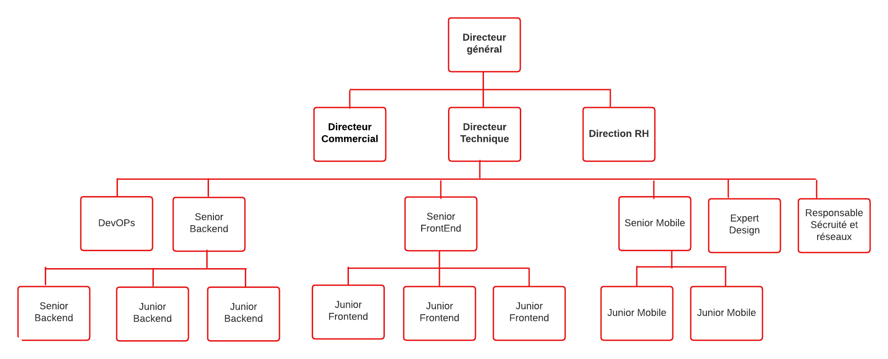

*Figure 1 Organigramme*

#### Chapitre 2 : Contexte du stage et contribution

##### Introduction :

##### Dans ce chapitre, nous explorons le contexte de notre stage au sein de Syskat, en mettant en avant

##### les motivations qui ont guidé ce projet, les problématiques identifiées, notre contribution au

##### développement de solutions innovantes, ainsi qu'une analyse approfondie de l'existant.

##### Contexte :

##### Dans le cadre du développement d'une solution e-commerce innovante, NextShop, le projet vise

##### à créer une application mobile moderne et complète, répondant aux besoins des utilisateurs dans

##### un monde numérique en constante évolution. L’application se concentre sur la simplification des

##### processus d’achat et de vente en ligne, tout en proposant des solutions innovantes pour la gestion

##### des produits, les systèmes de paiement, ainsi que le support client. Cet outil a pour objectif

##### d’améliorer l’expérience utilisateur et de répondre efficacement aux exigences du commerce

##### électronique de manière créative et performante. Ce projet est le fruit d’une collaboration entre

##### mon binôme et moi-même, où nous avons travaillé de manière conjointe pour atteindre les objectifs

##### de l’application et offrir une expérience innovante aux utilisateurs.

##### Motivations :

##### Nos motivations pour participer au projet "Développement d’une solution e-commerce innovante

##### (NextShop)", réalisé en collaboration avec l’entreprise Syskat, reposent sur plusieurs facteurs clés.

##### Tout d'abord, notre passion pour la technologie et les solutions de commerce électronique nous a

##### poussés à saisir cette opportunité de travailler sur une initiative innovante visant à développer une application complète répondant aux besoins des utilisateurs dans un monde numérique en constante évolution. Ensuite, le fait de travailler en binôme nous a permis de développer nos compétences,

##### d’enrichir nos connaissances en développement d’applications, et d’améliorer nos capacités à

##### collaborer efficacement et à résoudre des problèmes dans un cadre de travail en équipe. Enfin, la

##### vision ambitieuse de l’entreprise, qui consiste à créer une application moderne et performante adaptée

##### aux exigences du commerce électronique, a été un facteur déterminant dans notre motivation. Ce

##### projet nous a offert l’opportunité de contribuer activement à une réalisation qui ajoute une réelle

##### valeur aux utilisateurs tout en répondant aux besoins du marché. En résumé, notre passion pour la technologie, l’opportunité de travail collaboratif, et l’ambition de concrétiser la vision de l’entreprise

##### ont été des éléments essentiels qui ont renforcé notre engagement tout au long de ce projet.

##### Problématiques :

En tant que binôme, nous avons collaboré étroitement pour développer NextShop, une application e-commerce innovante, tout en surmontant les défis spécifiques au marché mauritanien. Ces problématiques ont exigé une réflexion approfondie et des solutions et des solutions adaptées pour garantir le succès de l'application.

* **Accès à Internet et connectivité :** Le développement d'une application performante devait tenir compte des limitations d'accès à Internet en Mauritanie, notamment dans les zones rurales. Une part importante de la population dispose d'une connexion lente ou instable. Nous avons travaillé ensemble pour optimiser l'application, en assurant une expérience utilisateur fluide, , même sur des connexions limitées.
* **Systèmes de paiement locaux** : L'absence de solutions de paiement internationales accessibles en Mauritanie a nécessité l'intégration de plateformes de paiement adaptées au contexte local. En binôme, nous avons recherché, analysé et intégré des systèmes de paiement qui garantissent sécurité et simplicité, tout en répondant aux attentes des utilisateurs mauritaniens.
* **Adoption limitée du commerce en ligne :** Le commerce en ligne reste peu développé en Mauritanie en raison d'une méfiance envers les transactions numériques. Nous avons collaboré pour créer une interface utilisateur intuitive et rassurante, tout en mettant en place des fonctionnalités visant à renforcer la confiance, telles que des garanties sur les produits et des options de paiement à la livraison.
* **Diversité des appareils et des utilisateurs :** La majorité des utilisateurs en Mauritanie accèdent à Internet via des smartphones variés, allant des appareils haut de gamme à ceux avec des capacités limitées. En binôme, nous avons optimisé l'application pour qu'elle fonctionne efficacement sur une large gamme d'appareils, en veillant à ce qu'elle soit légère, rapide et accessible à tous.
* **Conformité avec les régulations locales :** Le cadre légal autour du commerce électronique en Mauritanie est encore en construction. Nous avons travaillé ensemble pour nous assurer que l'application respecte les lois locales, en particulier en ce qui concerne la protection des données personnelles et la sécurité des transactions.
* **Culture et habitudes des consommateurs :** En Mauritanie, de nombreux consommateurs préfèrent voir les produits physiquement avant de les acheter. Pour répondre à cette réalité, nous avons intégré des fonctionnalités telles que des descriptions détaillées des produits, des images de qualité, et des options de retour ou d'échange. En binôme, nous avons réfléchi à chaque détail pour garantir que l'application soit culturellement adaptée.
* **Confiance et sécurité :** La confiance des utilisateurs envers les plateformes numériques est un défi majeur. Nous avons collaboré pour intégrer des mesures de sécurité avancées, comme des protocoles de paiement sécurisés et des systèmes de chiffrement des données, afin de garantir la fiabilité de l'application.

En travaillant en binôme, nous avons combiné nos compétences pour relever ces défis, nous

répartissant les tâches de manière efficace et partageant nos idées pour innover. Ce projet a

non seulement renforcé notre esprit d'équipe, mais il a également permis de développer une

solution e-commerce complète et adaptée aux besoins du marché mauritanien.

##### Contribution

Notre contribution au projet **NextShop**, réalisé en collaboration avec l’entreprise **Syskat**, s’est illustrée par un rôle actif dans divers aspects du développement de cette solution innovante de commerce électronique. Voici les principaux points de notre implication :

* **Conception et développement d'application :** Nous avons travaillé ensemble pour concevoir et développer une application moderne répondant aux besoins spécifiques du marché mauritanien. Cette étape a impliqué la création d’une interface utilisateur interactive et intuitive, l’intégration de fonctionnalités clés telles que la gestion des produits, des paiements sécurisés, et une expérience utilisateur fluide et complète.
* **Personnalisation des fonctionnalités :** Nous avons adapté les fonctionnalités de NextShop aux besoins spécifiques des utilisateurs locaux. Cet effort de personnalisation visait à rendre l’application plus pratique et en adéquation avec les attentes des clients mauritaniens.
* **Intégration de technologies modernes :** Nous avons utilisé des technologies avancées telles que le MEN Stack (MongoDB, Express.js, Node.js) pour le backend et Flutter pour développer une application multiplateforme. Ces choix technologiques ont permis de garantir la fiabilité et la performance de l’application sur les systèmes Android et iOS.
* **Sécurisation des transactions :** Une part importante de notre travail a été dédiée à l’évaluation et à l’amélioration de la sécurité des transactions. Nous avons veillé à protéger les données sensibles des utilisateurs et à garantir leur confidentialité, renforçant ainsi la confiance envers l’application.

* **Formation et documentation:** Afin de faciliter l’utilisation de NextShop, nous avons élaboré des supports de formation et de documentation à destination des utilisateurs finaux et des partenaires. Ces ressources ont permis une prise en main fluide et une meilleure compréhension des fonctionnalités de l’application.
* Travail en binôme : Notre collaboration en binôme a été un facteur clé de la réussite du projet. En combinant nos compétences respectives, nous avons su relever les défis techniques, améliorer les processus de développement, et livrer un produit final aligné avec la vision ambitieuse de Syskat.

En résumé, notre contribution au projet NextShop a permis de créer une solution innovante et

adaptée aux besoins du marché mauritanien. Ce projet reflète notre engagement envers

l’innovation et notre volonté de contribuer au développement du commerce électronique en

Mauritanie.

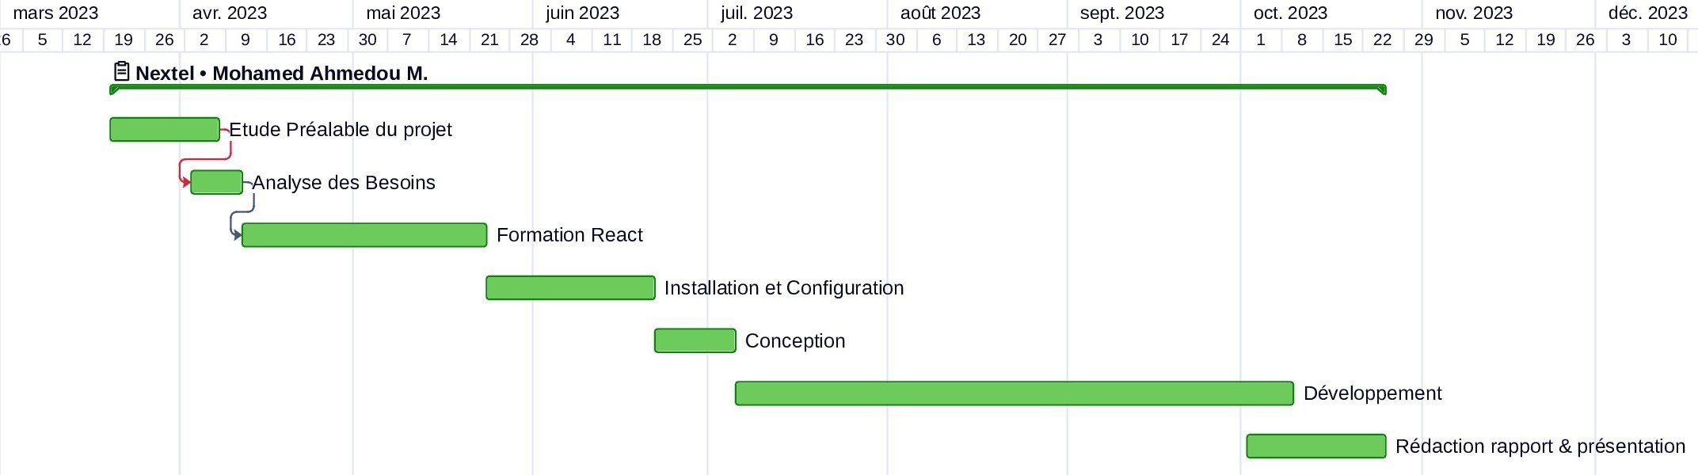

*Figure 2 Diagramme de Gantt*

##### Etude de l’existent

* + 1. Introduction

Dans le cadre du projet **"**NextShop**"** de développement d'une application de commerce électronique innovante, nous avons, en binôme, réalisé une étude approfondie de l'existant pour comprendre les défis et opportunités. L'analyse a révélé une demande croissante pour des solutions de commerce électronique adaptées aux besoins locaux. Cependant, les applications existantes souffraient d'un manque d'options de paiement, d'interfaces utilisateur peu intuitives et d'une inadéquation avec les spécificités du marché mauritanien. En outre, le secteur manquait de solutions locales offrant une expérience fluide et sécurisée. Cette étude a permis de mettre en évidence les lacunes à combler pour offrir une solution innovante répondant aux attentes du marché. Ensemble, nous avons conçu et développé l'application **"**NextShop**"**, qui répond à ces besoins et propose une expérience d'achat fluide et sécurisée pour les utilisateurs locaux.

* + 1. Description de l'Existant

Dans le cadre du projet "NextShop", l'étude a mis en évidence un besoin croissant de solutions

De commerce électronique adaptées au marché local. Les applications existantes souffraient

d'un manque d'options de paiement, d'interfaces conviviales et d'adaptation aux spécificités de

la Mauritanie. Cette situation a souligné la nécessité de développer une solution locale, fluide

et sécurisée.

* + 1. Critique de l'Existant

La critique de l'existant, réalisée dans le cadre du projet "NextShop" en collaboration avec mon

binôme, a révélé des lacunes dans les solutions de commerce électronique actuelles. Parmi

ces lacunes figuraient le manque d'options de paiement locales, des interfaces utilisateur

complexes et une mauvaise adaptation aux spécificités du marché mauritanien. Ces applications

ne répondaient pas aux attentes des utilisateurs locaux. Cette analyse a mis en lumière

la nécessité de développer une solution locale, fluide et sécurisée.

* + 1. Solution Proposée

Dans le cadre du projet "NextShop", nous avons proposé, en binôme, le développement d'une

application de commerce électronique innovante, spécialement conçue pour répondre aux besoins

du marché mauritanien. La solution inclut une interface utilisateur intuitive, des options de paiement

locales et sécurisées, ainsi qu'une amélioration de l'expérience d'achat en ligne, adaptée aux

spécificités du marché local. L'objectif de cette application est d'offrir une expérience de shopping

fluide et sécurisée pour les utilisateurs, avec une intégration complète des solutions de paiement

locales et des fonctionnalités supplémentaires visant à améliorer l'efficacité des transactions

commerciales.



*architecture syscatshop*

##### 

##### 

##### conclusion

##### En résumé, ce chapitre a présenté le contexte de notre projet chez Syskat dans le cadre de la

##### collaboration en binôme. Motivé par le manque de services locaux adaptés au marché mauritanien,

##### le projet "NextShop" vise à développer une application de commerce électronique innovante.

##### L'étude de l'existant a mis en lumière des lacunes majeures, notamment en matière d'interfaces

##### utilisateur, de méthodes de paiement et d'adaptabilité au marché local. La critique de l'existant a

##### renforcé la nécessité d'une solution sur mesure. La solution proposée promet une expérience utilisateur

##### fluide et sécurisée, répondant aux attentes des utilisateurs tout en comblant les lacunes identifiées.

##### Ce chapitre établit ainsi les bases solides pour la phase de développement à venir.

## Chapitre 3 : Environnement de travail

##### Ce chapitre met en lumière l'environnement de travail et les outils technologiques adoptés

##### pour mener à bien la réalisation du projet "NextShop". Il détaille les plateformes, technologies

##### et méthodologies utilisées lors des différentes phases, allant de la planification initiale au

##### développement et aux tests finaux. Ce cadre de travail a joué un rôle crucial dans la structuration

##### et l'exécution efficace des tâches, garantissant une approche cohérente et alignée avec les

##### objectifs du projet.

##### Infrastructure matérielle.

Durant la période de stage, nous avons utilisé deux appareils dotés de la configuration matérielle

##### suivante pour chacun :

##### Processeur : Intel(R) Core(TM) i7-10510U CPU @ 1.80GHz 2.30 GHz

##### Mémoire RAM : 16,0 Go (15,8 Go utilisable)

##### Type de système : Système d’exploitation 64 bits, processeur x64

##### Système d’exploitation

Les deux appareils utilisés durant la période de stage étaient équipés du système d'exploitation suivant : Windows 10 Home.

##### Voici quelques détails supplémentaires pour chacun de nous :

##### Version : 22H2

##### Date d'installation : 02/08/2021

##### Conception

##### Dans cette section, nous discuterons des outils utilisés pour la modélisation de notre

##### application.

* + 1. Modélisation

Nous décrirons les langages de modélisation et les logiciels utilisés pour concevoir les applications

et créer les différents diagrammes.

* + 1. Langage de modélisation

Les langages de modélisation et les méthodes de représentation schématique utilisés sont l'UML, permettant de représenter et de concevoir l'application sous diverses perspectives à l'aide de diagrammes et de schémas explicatifs. Plus précisément, nous avons utilisé les diagrammes de cas d'utilisation et de spécifications pour concevoir les exigences fonctionnelles de l’application

* + 1. Logiciel de modélisation

Deux logiciels de modélisation ont été employés :

* Visual Paradigm Online : est un outil de conception de diagrammes en ligne

en vue d’une programmation. Il est capable de prendre en charge de nombreux

diagrammes

* Draw.io : Cette application en ligne permet de créer des diagrammes de manière intuitive et simple.

Elle offre une large gamme de fonctionnalités pour créer différents types de diagrammes,

notamment les diagrammes UML, les diagrammes de flux, les diagrammes de réseau,

les organigrammes, etc.

##### Méthodologie de développement (Méthode Agile)

Dans le cadre de développement de notre projet, j'ai opté pour l'approche de gestion de projet agile. La méthode agile a été choisie pour sa capacité à favoriser la flexibilité, la collaboration et l'adaptation aux besoins changeants du projet. Cela nous a permis de livrer des fonctionnalités de manière itérative, en impliquant activement les parties prenantes tout au long du processus, ce qui a contribué à améliorer la qualité du produit et à répondre efficacement aux besoins du client

##### Développement

Cette partie se concentre sur les outils et les technologies que nous avons choisis ensemble pour concevoir notre application. Notre sélection méticuleuse de ces outils vise à assurer un développement efficace, des performances optimales et une expérience utilisateur de haute qualité.

* + 1. Backend

Dans cette sous-section, nous explorerons ensemble les divers outils et technologies que nous

avons utilisés pour le développement du backend de notre application.

* + - 1. Node.js avec Express

Lors du développement de notre backend, nous avons opté pour l'utilisation de **Node.js** avec le Framework **Express**. Node.js, basé sur JavaScript, est un environnement d'exécution léger et rapide qui permet de créer des applications web performantes et évolutives. Express, qui est un Framework minimaliste pour Node.js, nous a permis de gérer de manière simple et flexible les itinéraires, les requêtes HTTP et les middleware. Ce choix nous a offert une grande souplesse pour configurer et structurer notre application selon nos besoins spécifiques, tout en garantissant des performances optimales. Grâce à Node.js et Express, nous avons pu créer une architecture backend robuste, capable de traiter efficacement les demandes des utilisateurs tout en étant facilement extensible pour répondre à l'évolution du projet.

* + - 1. SMPP

Pour la mise en œuvre de la fonctionnalité d'envoi de SMS, nous avons utilisé le protocole SMPP pour établir une connexion fiable avec l'opérateur de téléphonie mobile. Le protocole SMPP, reconnu pour sa capacité à permettre la transmission bidirectionnelle de messages SMS, a été intégré dans notre application pour faciliter l'envoi de SMS de manière efficace et sécurisée.

Nous avons mis en œuvre le protocole SMPP en utilisant le langage Python et le Framework Django. Cette combinaison nous a permis de développer une interface robuste qui assure la gestion des sessions, la transmission des messages et la surveillance des statuts de livraison. En utilisant la bibliothèque SMPP pour Python, nous avons pu établir une connexion directe avec le centre de messagerie de l'opérateur téléphonique, permettant ainsi l'envoi de SMS en temps réel. Cette intégration a été cruciale pour garantir la fiabilité et la rapidité de la livraison des messages, offrant ainsi une expérience utilisateur optimale.

La mise en place de SMPP dans notre backend a grandement contribué à l'efficacité et à la fiabilité de notre solution innovante pour les niques (Nextel)

* + - 1. Système de gestion de base de données

Dans le cadre du développement de notre projet, nous avons ensemble opté pour l’utilisation de MongoDB comme système de gestion de base de données. MongoDB est l’un des principaux systèmes de bases de données NoSQL open source, réputé pour sa flexibilité et sa capacité à gérer de grandes quantités de données, structurées ou non. Conçu pour stocker les données sous forme de documents JSON, MongoDB nous a permis de représenter les données de manière intuitive et facile à lire. Ce modèle basé sur les documents offre une grande flexibilité dans la conception des structures de données, ce qui le rend idéal pour des applications dynamiques et évolutives.

Les avantages de MongoDB dont nous avons bénéficié :

* **Gestion des données non structurées et semi-structurées :** comme les documents json,

Permettant une flexibilité accrue dans le stockage des données.

* **Haute scalabilité** : MongoDBpermet de répartir les données sur plusieurs serveurs grâce

à son architecture distribuée, rendant le système adapté à des charges de travail importantes.

* **Performance élevée dans le traitement des données** : grâce à une architecture flexible

qui élimine le besoin de schémas fixes.

* **Communauté active et support** : offrant des mises à jour fréquentes et un soutien

technique efficace.

L’utilisation de MongoDB nous a permis de gérer les données de manière simple et efficace, tout

en assurant des performances optimales et une évolutivité qui répondent aux besoins futurs de

notre projet.

* + 1. Frontend

Nous considérons ensemble que le développement du frontend de notre application est une partie essentielle de notre projet, car il représente l'interface avec laquelle les utilisateurs interagissent directement, influençant ainsi de manière significative leur expérience globale. Dans cette section, nous présenterons les outils et technologies que nous avons choisis ensemble pour développer l'interface utilisateur de notre application.

* + - 1. Framework Flutter

Lors de la conception du frontend de notre application, nous avons choisi ensemble d'utiliser le

Framework **Flutter**. **Flutter** est un Framework open source développé par **Google**. Il se distingue par sa capacité à créer des applications multiplateformes (Android et iOS) à partir d'une base de code unique. Flutter offre une grande flexibilité dans la création d'interfaces utilisateur dynamiques et attrayantes grâce à sa riche bibliothèque de **Widgets,** ce qui nous permet de concevoir des applications offrant une expérience utilisateur exceptionnelle et cohérente.

* + - 1. Architecture Redux

Pour la gestion de l'état de notre application, nous avons adopté l'architecture **GetX**. **GetX** est un gestionnaire d'état et un Framework léger pour Flutter, réputé pour sa rapidité et sa simplicité. Ce choix s'est avéré judicieux pour notre projet en raison de sa capacité à centraliser et gérer l'état de manière flexible, ce qui facilite l'interaction entre les différents composants de l'application. Avec **GetX**, nous avons pu mettre en place un système de gestion d'état efficace et facile à maintenir, garantissant ainsi la cohérence de l'application dans son ensemble. Son approche réactive permet de mettre à jour automatiquement l'interface lorsqu'il y a un changement dans les données, simplifiant le suivi des modifications et améliorant l'expérience utilisateur.

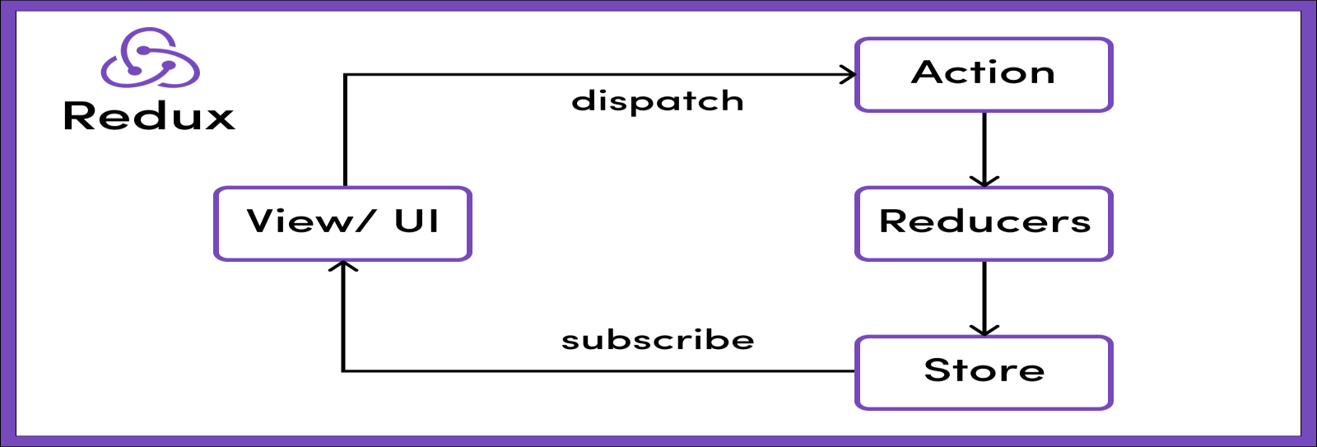

*Figure 6 architecture redux*

* + - 1. Bibliothèque Reactstrap

Pour faciliter le développement de composants d'interface utilisateur conviviaux et réactifs, nous avons utilisé la bibliothèque Reactstrap. Reactstrap est une bibliothèque qui associe React et Bootstrap pour offrir une vaste gamme de composants prêts à l'emploi. Elle nous a permis de gagner du temps en simplifiant la création d'éléments d'interface tels que les boutons, les formulaires et les modales.

* + - 1. Bibliothèque React Feather pour les icônes

Les icônes jouent un rôle essentiel dans l'expérience utilisateur en aidant à communiquer des informations de manière visuelle. Pour intégrer des icônes dans notre application, nous avons utilisé la bibliothèque React Feather. Cette bibliothèque fournit un ensemble d'icônes vectorielles modernes et élégantes que nous avons pu intégrer facilement dans notre interface utilisateur.

* + - 1. Communication avec l'API

Pour établir des communications fluides entre le frontend et le backend de notre application,

nous avons utilisé **Dio**. Dio est une bibliothèque puissante permettant d'effectuer des requêtes

HTTP dans Flutter, avec une interface simple pour les requêtes asynchrones. Grâce à Dio, nous

avons pu envoyer efficacement des requêtes vers notre serveur, recevoir des réponses et mettre

à jour l'interface utilisateur en fonction des données reçues. Cela a grandement contribué à

améliorer l'expérience utilisateur et la fluidité de l'interaction avec l'application. En utilisant ces

outils et technologies, nous avons pu développer un frontend robuste, interactif et convivial pour

notre application, offrant ainsi une expérience utilisateur de haute qualité.

* + 1. Ide

Dans notre projet, nous avons utilisé Visual Studio Code comme environnement de développement intégré (IDE). Visual Studio Code est un IDE populaire et largement utilisé dans l'industrie du développement logiciel. Il offre de nombreuses fonctionnalités avancées pour faciliter l'écriture, la modification et le débogage du code. Visual Studio Code prend en charge la syntaxe de toutes les technologies que nous avons utilisées dans notre projet, ce qui facilite grandement le développement.

* + 1. Gestionnaire des versions

Dans le cadre de notre projet, nous avons choisi GitHub comme plateforme de gestion de versions. GitHub est une solution largement adoptée qui facilite la gestion des versions de code et la collaboration au sein des projets de développement logiciel. En utilisant GitHub, nous avons créé un référentiel dédié à notre projet, où nous avons organisé et stocké notre code source de manière efficace.

Les branches ont constitué un outil précieux, nous permettant de travailler sur des fonctionnalités spécifiques ou des correctifs sans perturber la branche principale, généralement appelée "master" ou "main". Cette approche a renforcé notre méthodologie de développement itératif, nous permettant d'intégrer en toute sécurité les modifications dans le code principal une fois les fonctionnalités prêtes.

##### Déploiement

Le déploiement de notre application est une étape cruciale pour sa mise à disposition des utilisateurs. Nous avons choisi d'utiliser PythonAnywhere pour le backend et Vercel pour le frontend

###### Backend sur PythonAnywhere

Nous avons configuré un environnement Python spécifique sur PythonAnywhere, hébergé notre application Django, configuré la base de données, géré les environnements virtuels, et pris en compte les aspects de sécurité pour garantir un déploiement robuste.

###### Frontend sur Vercel

Notre application React a été déployée sur Vercel, où nous avons créé un projet lié à notre référentiel Git. Vercel a pris en charge le déploiement automatisé, ce qui signifie que chaque mise à jour de notre référentiel déclenche automatiquement un nouveau déploiement. Nous avons configuré des paramètres spécifiques à notre application React

##### Rédaction

###### Dans cette section, nous allons parler des outils que nous avons utilisés pour la rédaction, que

###### ce soit pour la création de ce rapport ou pour sa présentation.

###### Rapport

Nous avons utilisé Microsoft Office Word pour élaborer le rapport. Microsoft Word, un logiciel de traitement de texte développé par Microsoft et faisant partie de la suite Microsoft Office, nous a permis de créer, éditer et formater le document de manière professionnelle en offrant une gamme complète de fonctionnalités. Parmi ces fonctionnalités, Word met à disposition des modèles préétablis, des styles de mise en forme, des outils de vérification orthographique et grammaticale avancés, ainsi que d'autres ressources. Ces atouts nous ont donné la possibilité de personnaliser le rapport selon nos besoins spécifiques

###### Présentation

Pour la présentation, nous avons employé Microsoft PowerPoint, un logiciel fréquemment utilisé afin de concevoir des diapositives et des présentations visuelles. Il propose une vaste palette de fonctionnalités permettant de concevoir des diapositives captivantes, d'incorporer du texte, des images, des graphiques, des animations et des transitions.

# Chapitre 4 : Conception de l’application :

##### Introduction

Dans ce chapitre, nous présenterons la modélisation de l'application à travers l'utilisation d'UML, afin de décrire de manière claire et structurée les différentes fonctionnalités de l'application.

##### Rappel sur le besoin

##### Pour réaliser la conception, nous utiliserons les diagrammes UML suivants :

**Le Diagramme de cas d’utilisation:** utilisé pour donner une idée générale du fonctionnement du système. Il est utile pour les présentations aux parties prenantes dans les projets de développement.

* **Le Diagramme de classes :** parmi les types les plus utiles de diagrammes UML, car ils indiquent clairement la structure d’un système, en modélisant les relations entre ses classes, propriétés, opérations et objets.

##### Diagramme de cas d’utilisation

##### Un diagramme de cas d’utilisation nous permet d’obtenir une vue d’ensemble de ce que le

##### système ou une partie du système fait, sans entrer dans les détails de la mise en œuvre.

##### Étant donné que notre système est assez large, il nous a paru plus judicieux de diviser les

##### diagrammes de cas d’utilisation en fonction des différentes gestions et fonctionnalités.

##### Cela permet de mieux comprendre chaque partie du système de manière distincte.

##### Cette approche facilite la présentation et la compréhension des processus

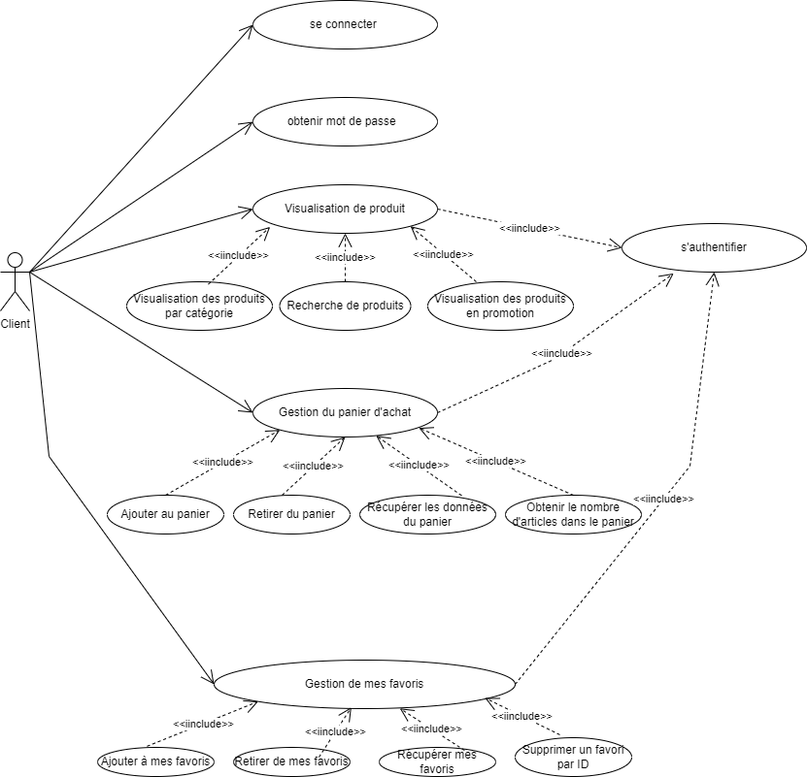

*Figure 7 diagramme de cas d'utilisation client 1*

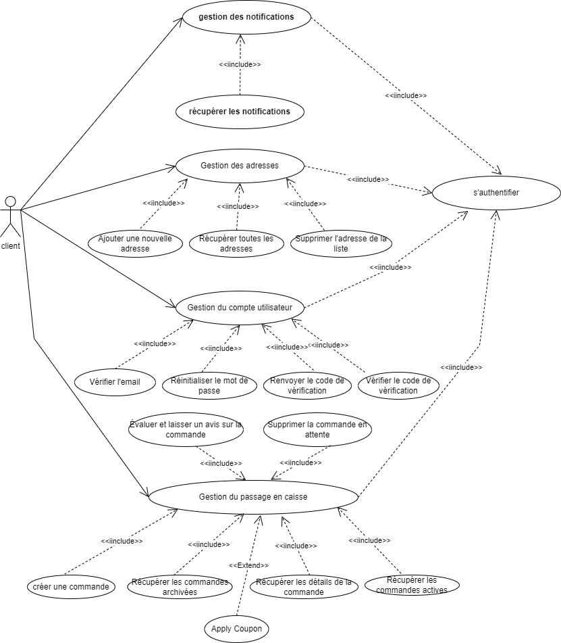

*Figure 8 diagramme de cas d'utilisation client 2*

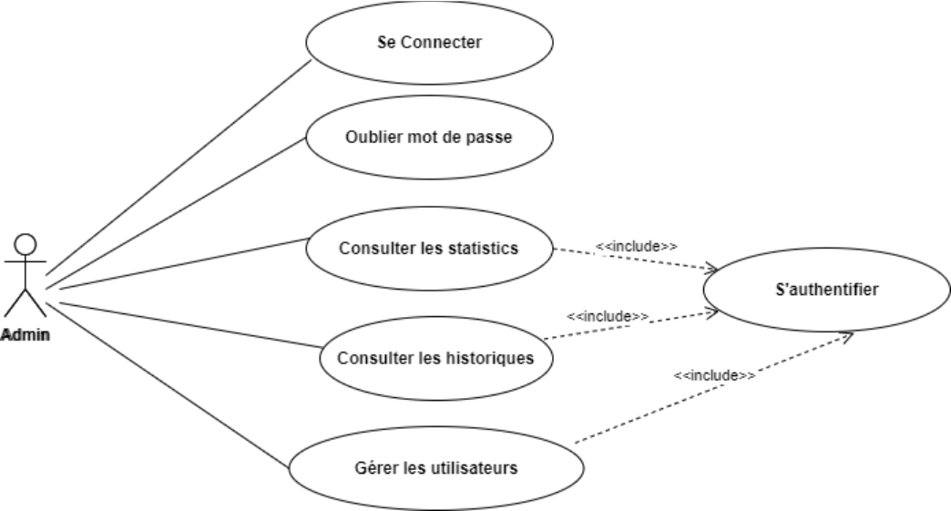

*Figure 9 diagramme de cas d'utilisation Admin 1*

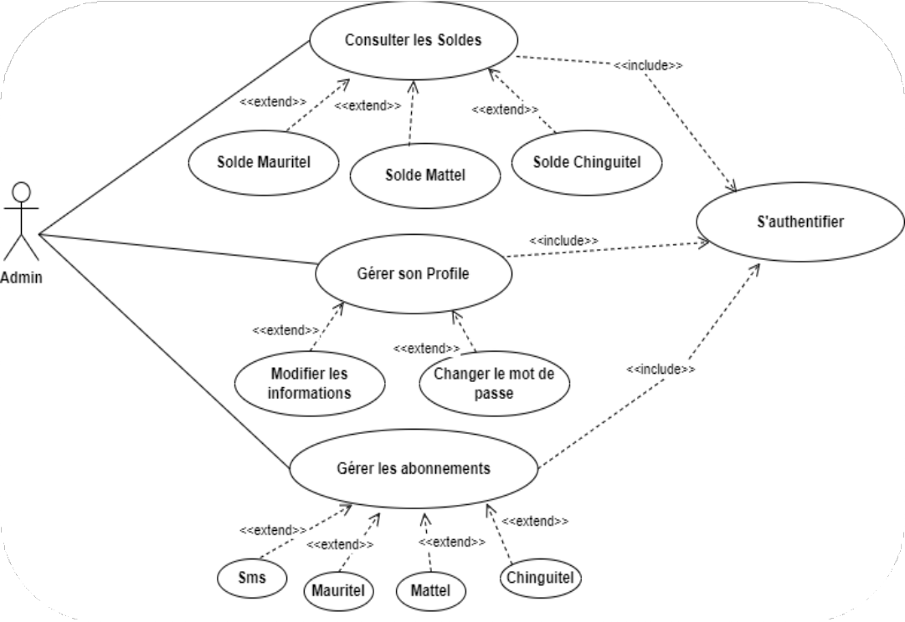

*Figure 10 diagramme de cas d'utilisation Admin 2*

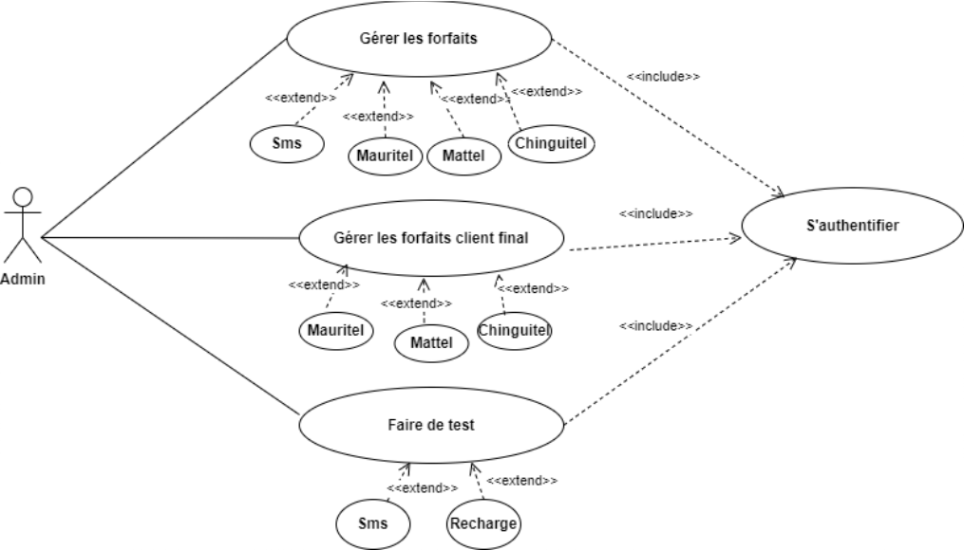

*Figure 11 diagramme de cas d'utilisation Admin 3*

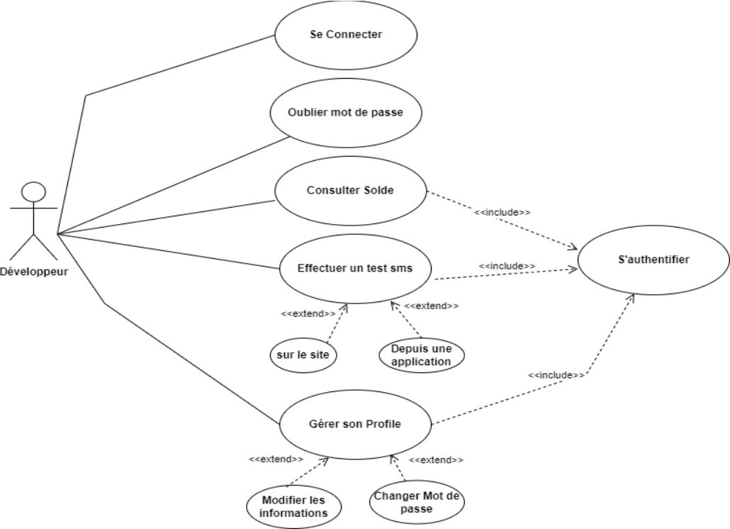

*Figure 12 diagramme de cas d'utilisation Développeur*

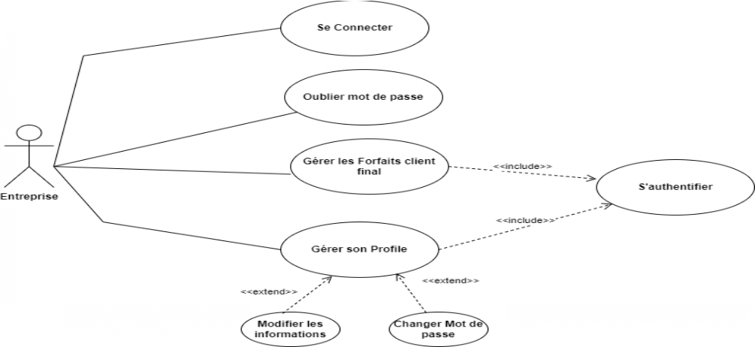

*Figure 13 diagramme de cas d'utilisation Entreprise(opérateur)*

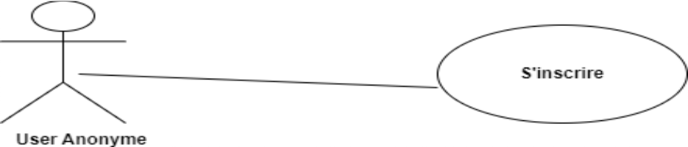

*Figure 14 cas utilisation user anonyme*

##### Diagramme de classe

##### Un diagramme de classes est un type de diagramme de modélisation en ingénierie logicielle que

##### nous utilisons pour représenter les entités principales d'un système informatique, ainsi que leurs

##### relations et leurs attributs. Contrairement au diagramme de cas d'utilisation qui se concentre sur

##### les interactions entre acteurs et cas d'utilisation, nous utilisons le diagramme de classes pour nous

##### concentrer sur la structure statique du système. Plus précisément, dans le diagramme de classes,

##### nous identifions et décrivons les classes (ou objets) qui composent le système, leurs propriétés

##### (attributs) et leurs relations. Les principales composantes d'un diagramme de classes incluent :

##### Les classes : Les entités principales du système sont représentées sous forme de classes.

##### Chaque classe incarne un ensemble d'objets similaires ayant des caractéristiques communes.

* **Les attributs** : Les attributs sont les propriétés ou les données associées à chaque classe.

Ils décrivent les caractéristiques spécifiques des objets de cette classe.

* **Les méthodes** : Les méthodes sont les opérations ou les fonctions que les objets de la

classe peuvent effectuer. Elles définissent le comportement des objets.

* **Les relations** : Les relations entre les classes illustrent comment les différentes classes

sont connectées ou interagissent les unes avec les autres. Les types de relations courantes

incluent l'agrégation, la composition, l'héritage, l'association, etc.

* **La multiplicité** : La multiplicité précise combien d'objets d'une classe peuvent être liés à

un ou plusieurs objets d'une autre classe.

* **La généralisation/l'héritage** : Cela indique comment les classes peuvent être organisées
* dans une hiérarchie, où les sous-classes héritent des propriétés et des méthodes de leurs classes parentes.

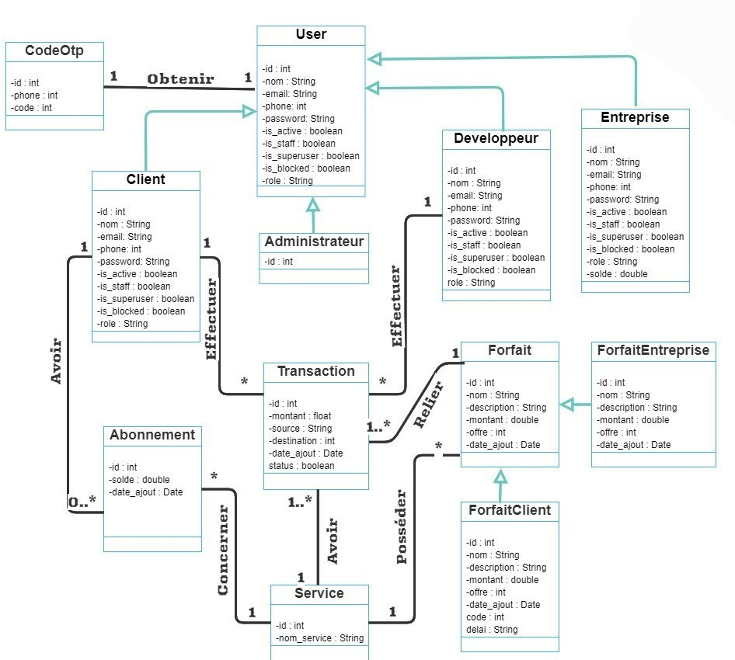

*Figure 15 diagramme de class Nextel*

#### Chapitre 5 : Les outils utilises et technologies

##### Python

Node.js est une plateforme de développement basée sur de JavaScript , utilisée principalement pour créer des applications côté serveur. Elle est connue pour sa rapidité sa capacité à gérer de nombreuses connexions simultanées et sa grande efficacité dans le traitement des requêtes asynchrones. Node.js est largement utilisé dans le développement d’applications web, les APIs, et les services en temps réel, notamment pour les chats en ligne et les notifications. Grâce à son modèle non-bloquant, il permet de créer des applications évolutives et performantes, tout en utilisant JavaScript pour l’ensemble de la stack côté serveur et côté client.

##### 

##### Express.js



Express.js est un Framework minimaliste et flexible pour Node.js, conçu pour faciliter le développement d'applications web et d'API. Il offre des outils puissants pour gérer les routes, les requêtes HTTP, les middlewares, et la configuration des applications, tout en maintenant une performance élevée et une grande extensibilité.

##### Flutter

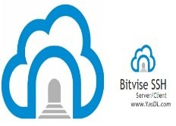Flutter est un Framework open source développé par Google pour créer des applications mobiles, web et de bureau en utilisant le langage de programmation Dart. Il permet aux développeurs de créer des applications performantes et Esthétiques sur plusieurs plateformes (Android, iOS, Web, et Desktop) avec une seule base code. Flutter offre des interfaces utilisateurs entièrement personnalisables, avec Des graphiques de haute qualité et une large gamme d'outils et de bibliothèques pour faciliter le développement d'applications réactivesEtmulti-plateformes.

##### Vs Code

Visual Studio Code (VS Code) est un éditeur de code source léger et puissant développé par Microsoft. Il est populaire pour sa flexibilité et son support pour divers langages de programmation.

##### Postman

Postman est un outil de test et de développement d'API. Il permet de tester, de documenter et de partager les API de manière efficace.

##### Draw IO

Draw.io est un outil de dessin en ligne pour créer des diagrammes et des schémas, notamment des diagrammes de flux, des organigrammes et des plans architecturaux.

##### Visual Paradigm Online

Visual Paradigm Online est un outil de conception de diagrammes

en ligne en vue d'une programmation. Il est capable de prendre

en charge de nombreux diagrammes

##### Lucidchart

Lucidchart est une plateforme de collaboration en ligne, basée sur le cloud, permettant la création de diagrammes et la visualisation de données, et autres schémas conceptuels. La startup hébergeant Lucidchart a été lancée en décembre 2008

##### Git

Git est un système de contrôle de version distribué utilisé pour suivre les modifications du code source et collaborer efficacement dans le développement logiciel.

##### GitHub

GitHub est une plateforme web qui facilite la collaboration et la gestion de projets de développement logiciel en utilisant Git, un système de gestion de versions. Elle permet aux développeurs de stocker, suivre et partager leur code source, de travailler en équipe, et de contribuer à des projets open source. GitHub est essentiel pour la collaboration et le suivi des modifications de code.

##### Firebase Cloud Messaging (FCM)

Firebase Cloud Messaging (FCM) est un service gratuit de Google permettant d'envoyer des notifications et messages en temps réel aux applications Android, iOS et web. Il permet aux développeurs d'envoyer des notifications push même lorsque l'utilisateur n'est pas actif. FCM offre des fonctionnalités de personnalisation, gestion des canaux, et analyse des interactions des utilisateurs avec les messages. Il facilite la communication entre les serveurs et les appareils des utilisateurs.

##### Vercel

Vercel est une plateforme de déploiement web et d'hébergement qui permet aux développeurs de déployer facilement des sites web, des applications web

et d'autres projets en ligne

##### PostgreSQL

MongoDB est un système de gestion de bases de données NoSQL open

-source, conçu pour stocker des données non structurées ou semi- structurées. Il utilise une structure de données basée sur des documents au format JSON (ou BSON), ce qui permet un stockage flexible et évolutif des données. MongoDB est apprécié pour sa rapidité et sa capacité à évoluer, ce qui en fait un choix populaire pour les applications traitant de grandes quantités de données variées ou en constante évolution.

##### 

### Chapitre 6 : Réalisation de l’application

Dans ce chapitre, nous allons présenter l’ensemble des screens de l’application.



*Figure 16 logo Nextel*

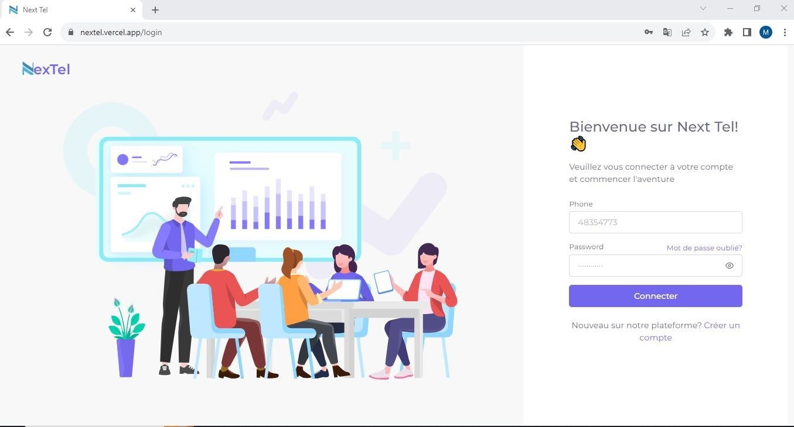

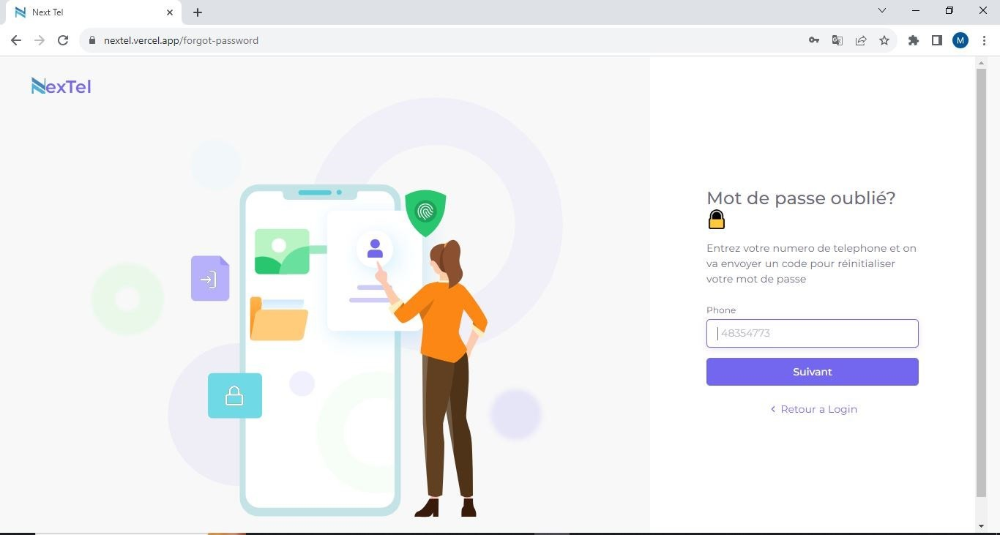

*Figure 17 login*

*Figure 18 oublier-mot de passe*

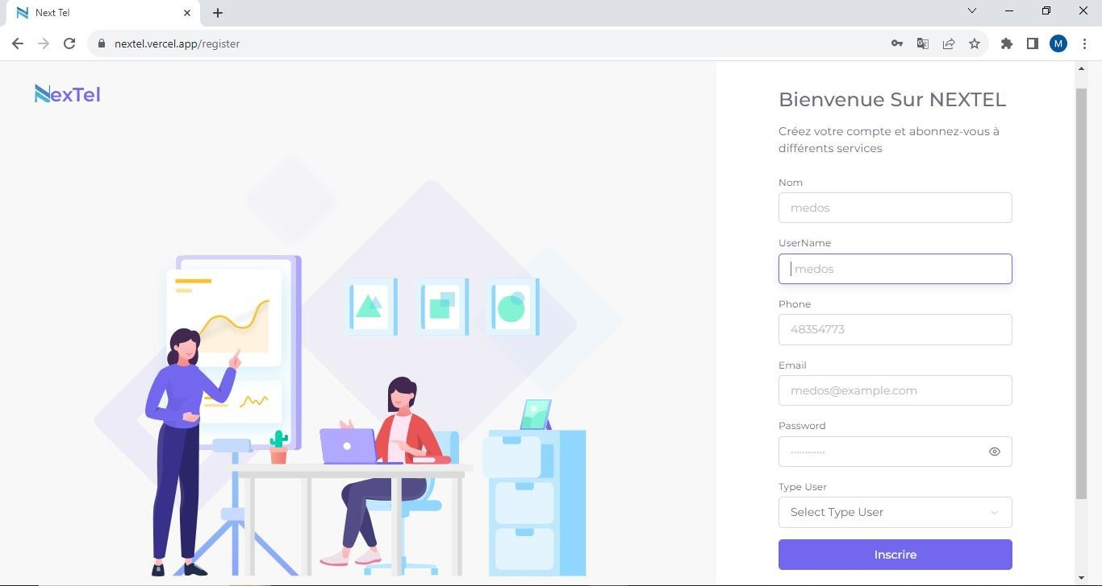

*Figure 19 register*

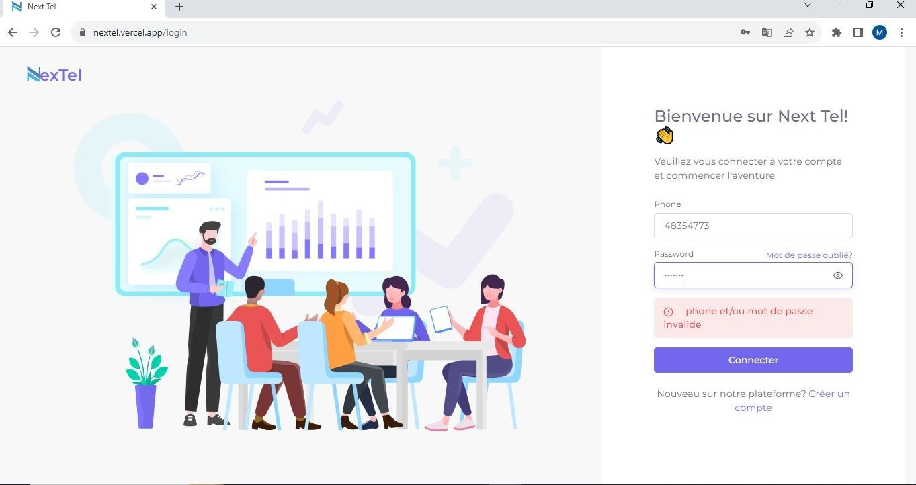

*Figure 20 login incorrect*

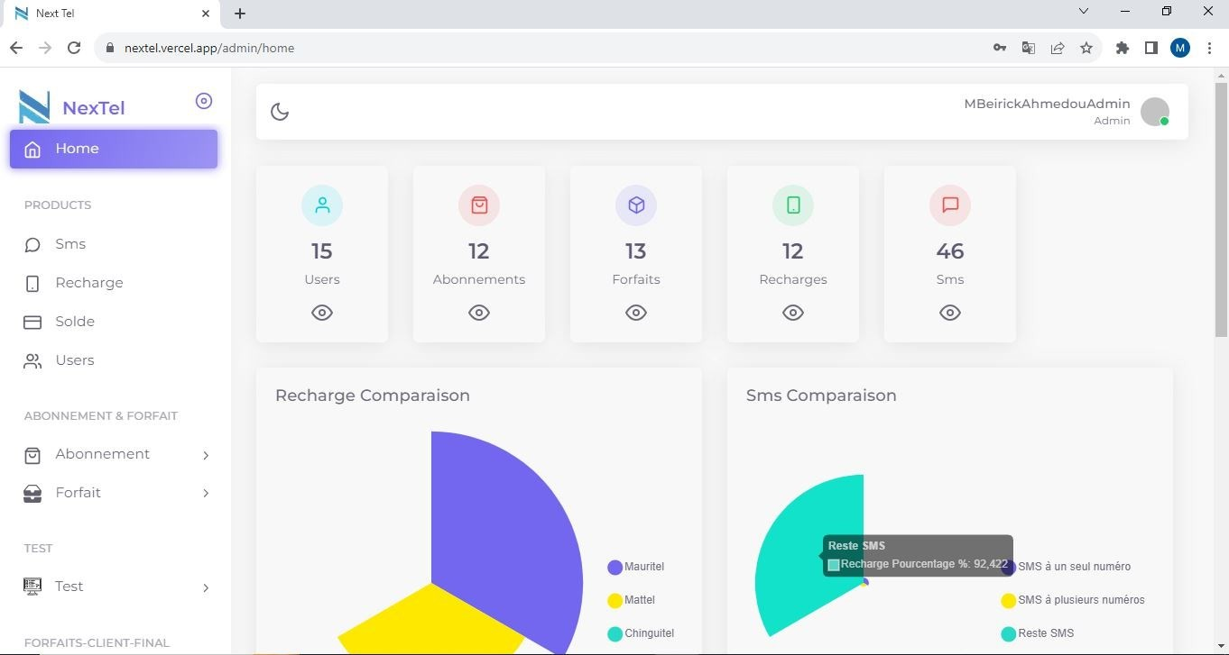

*Figure 21 Home Admin*

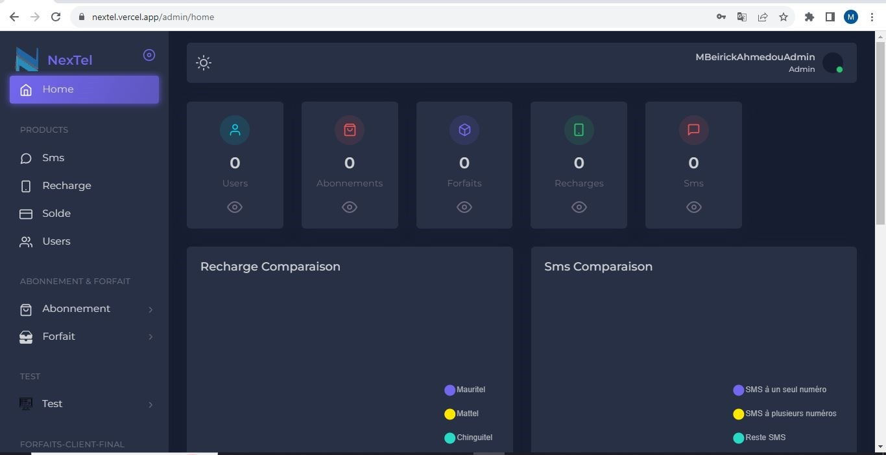

*Figure 22 mode sombre*

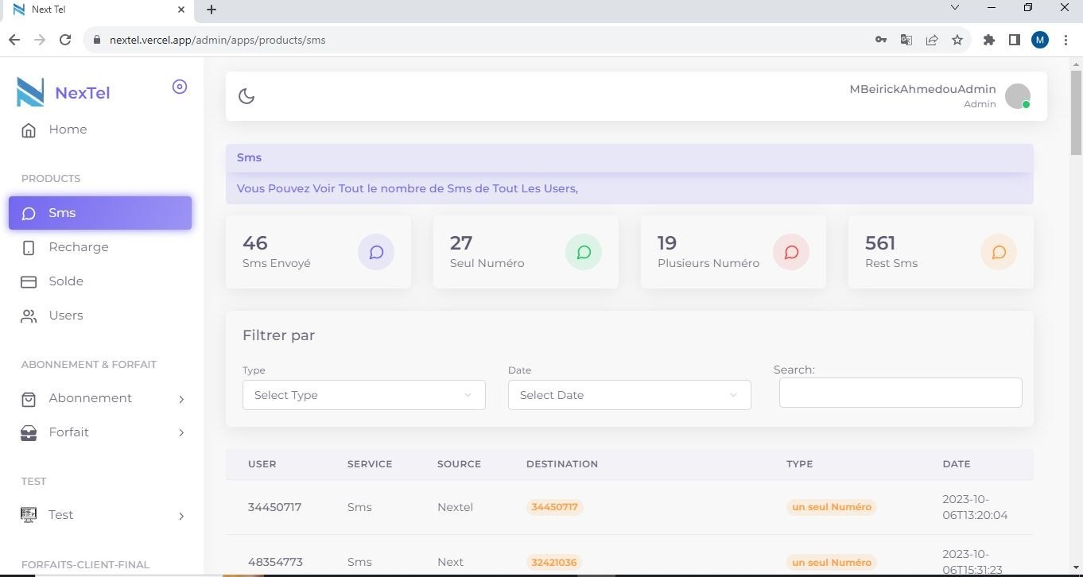

*Figure 23 sms Admin*

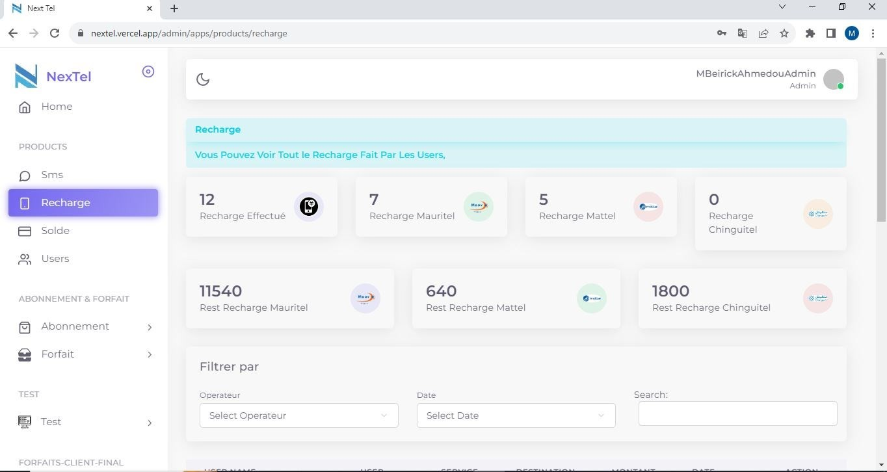

*Figure 24 recharge Admin*

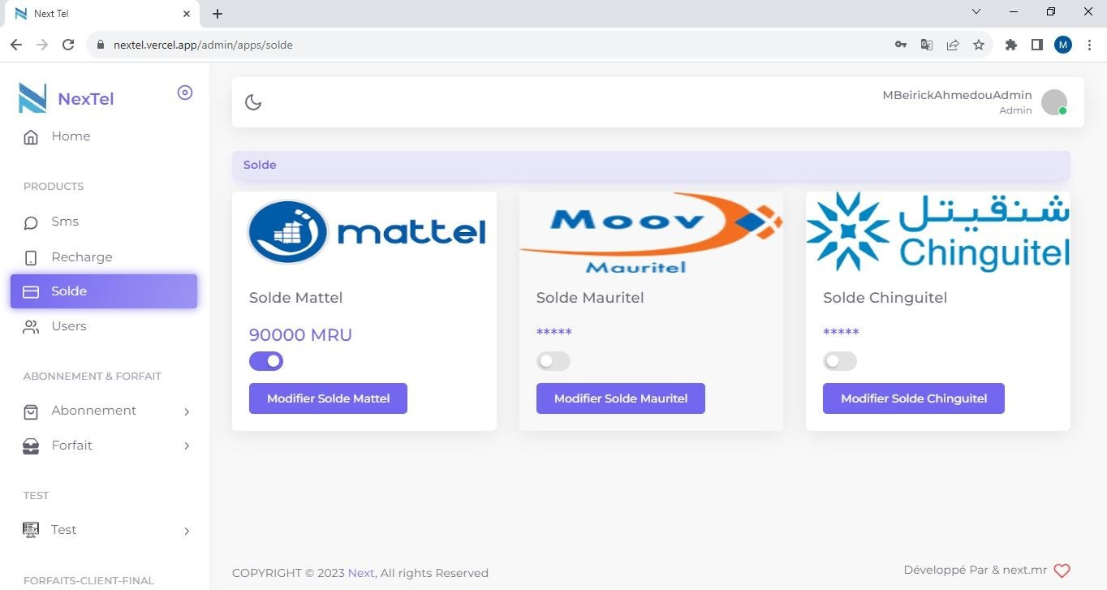

*Figure 25 solde Admin*

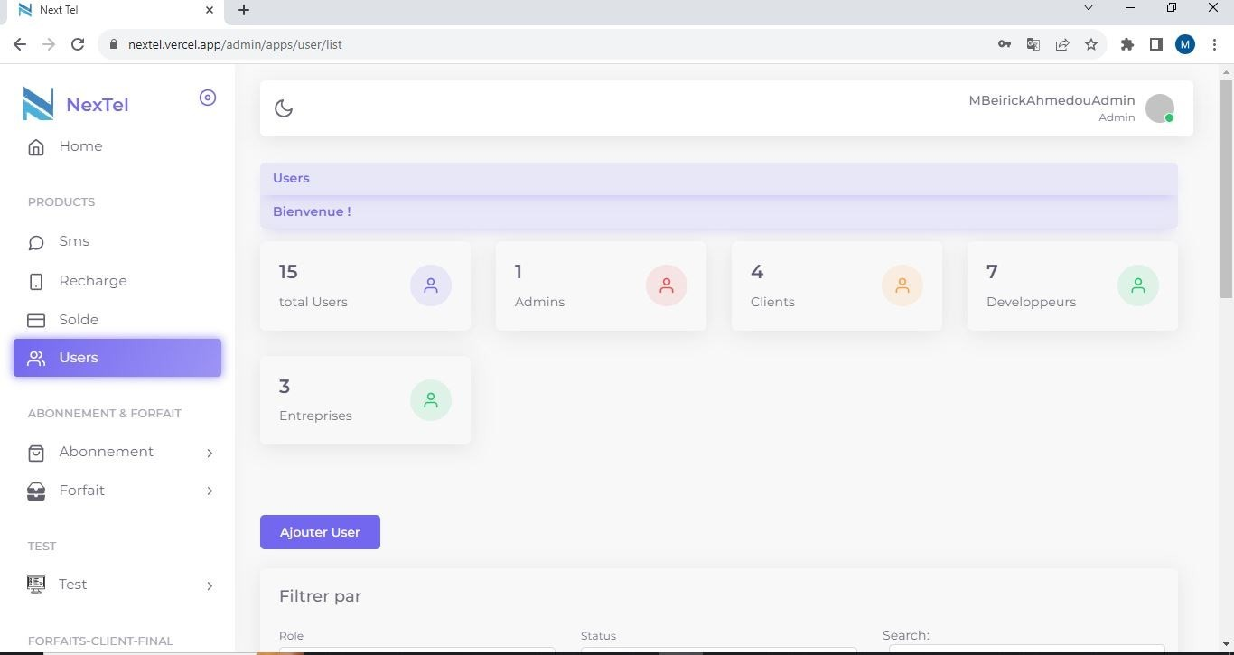

*Figure 26 users Admin*

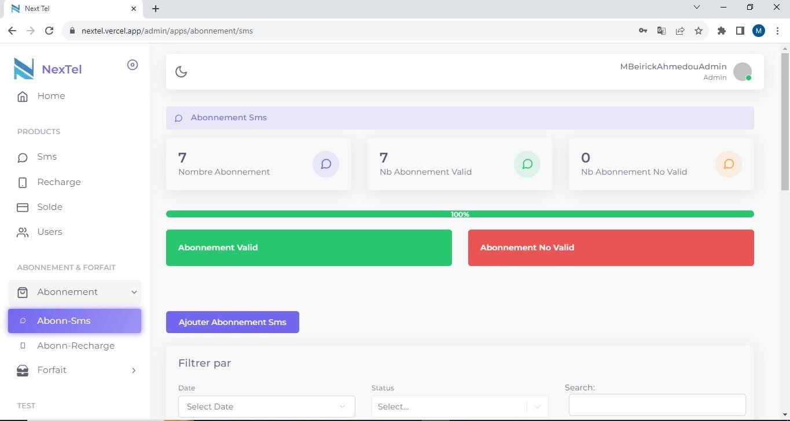

*Figure 27 abonnement sms Admin*

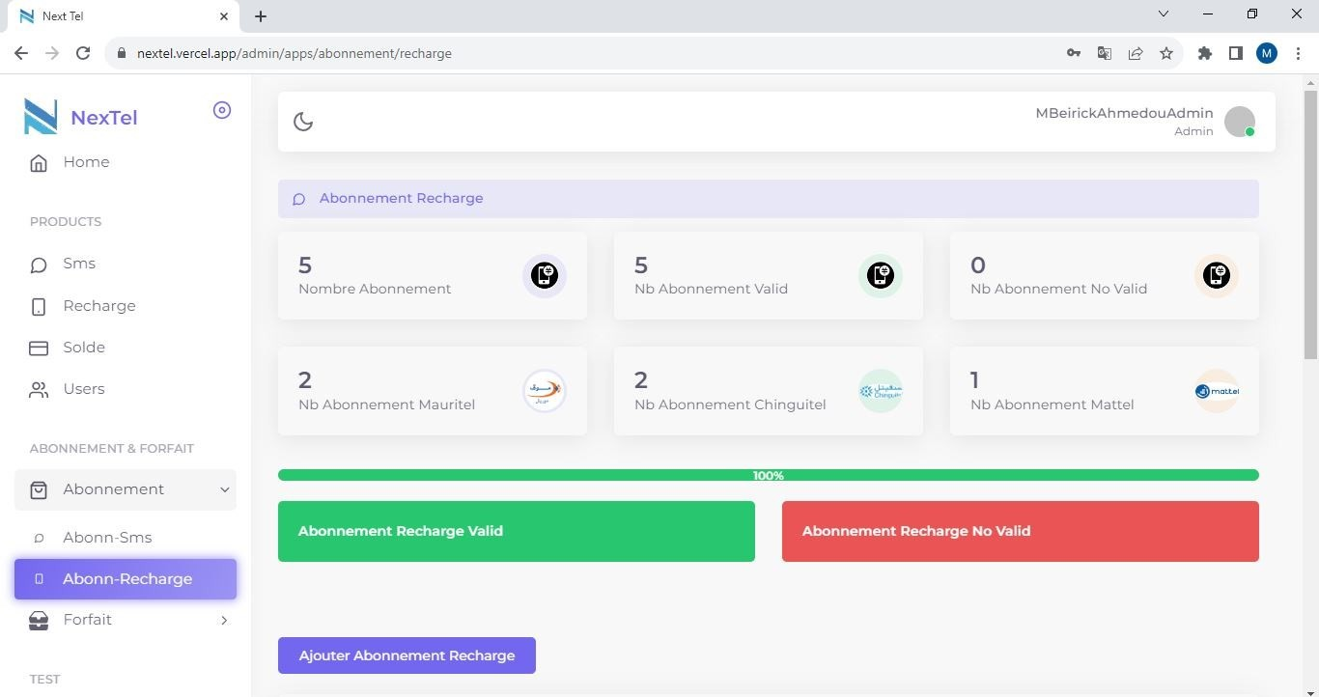

*Figure 28 abonnement recharge Admin*

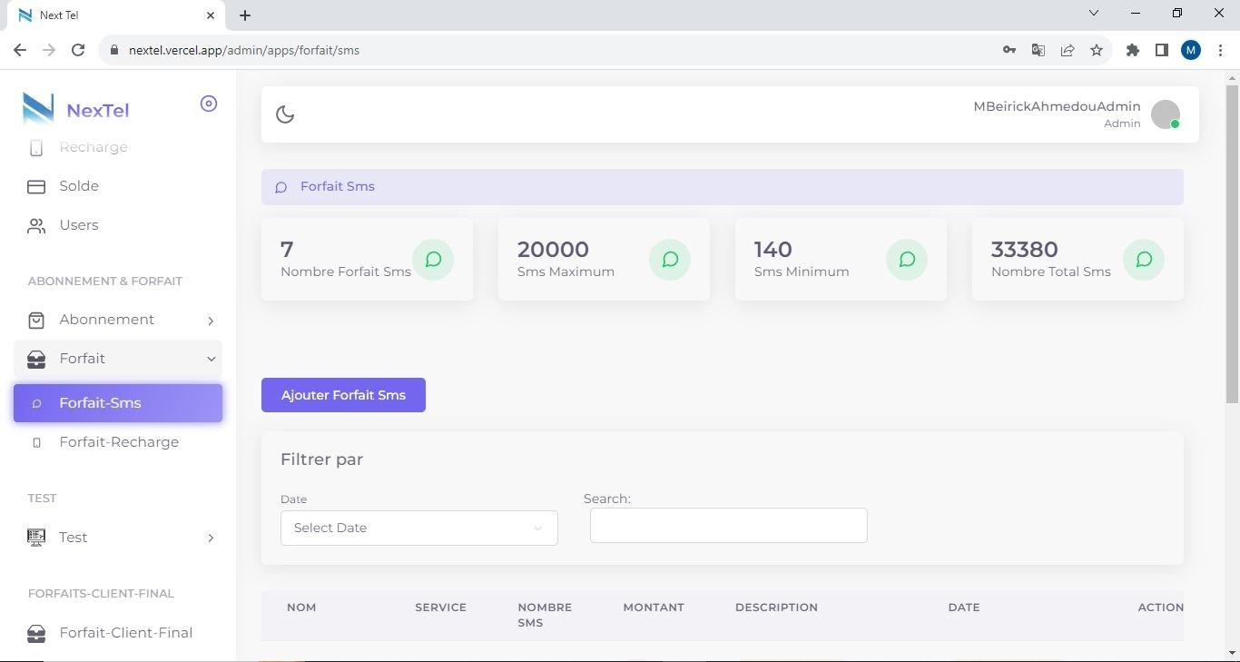

*Figure 29 forfait sms Admin*

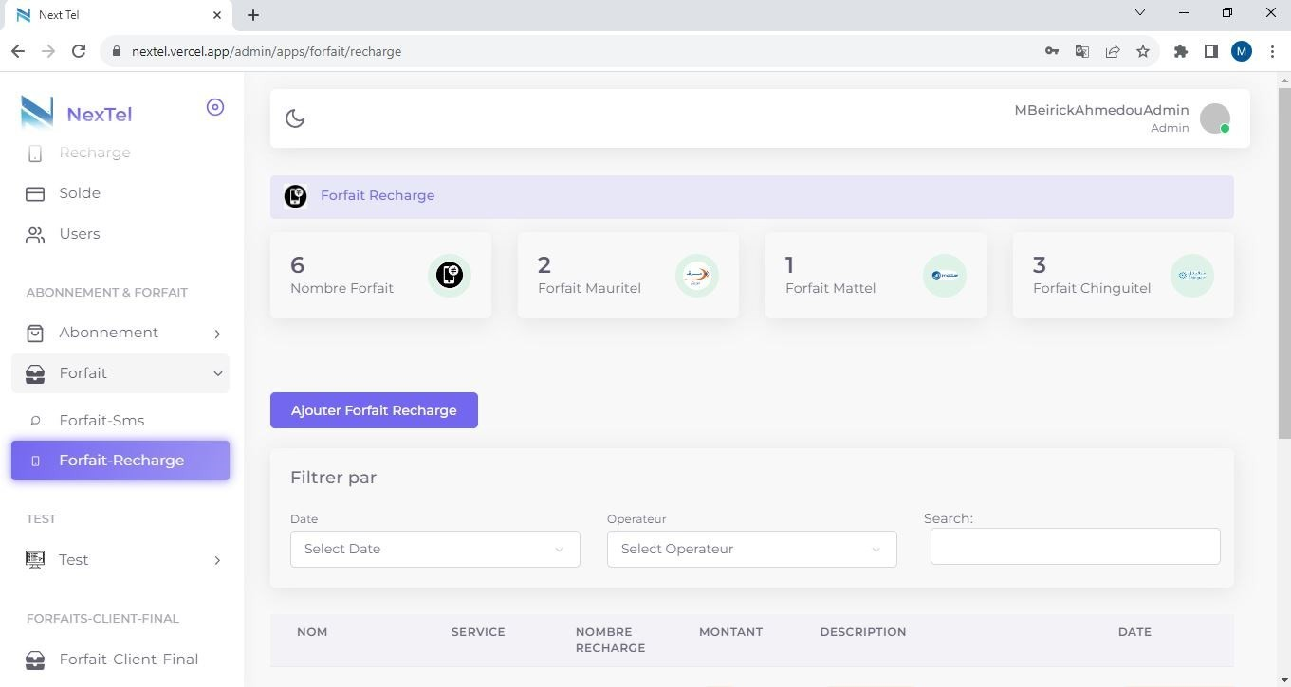

*Figure 30 forfait recharge Admin*

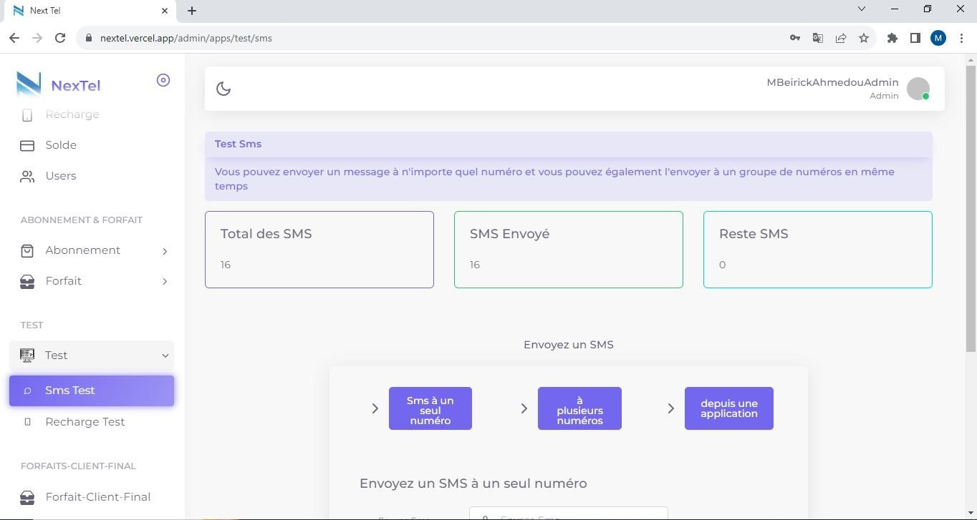

*Figure 31 test sms Admin*

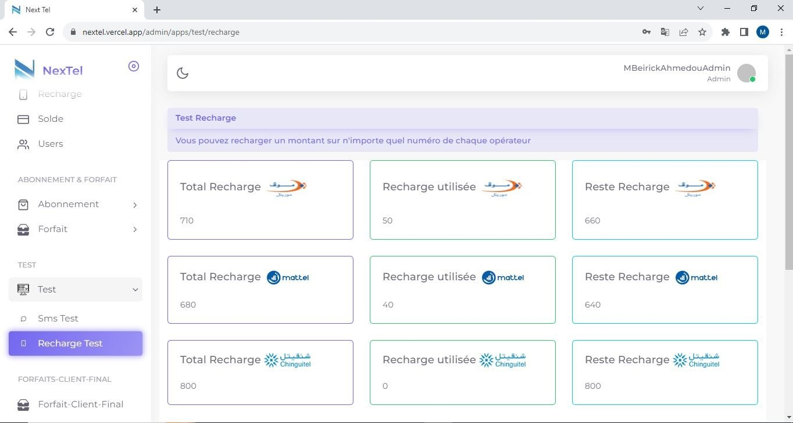

*Figure 32 recharge test Admin*

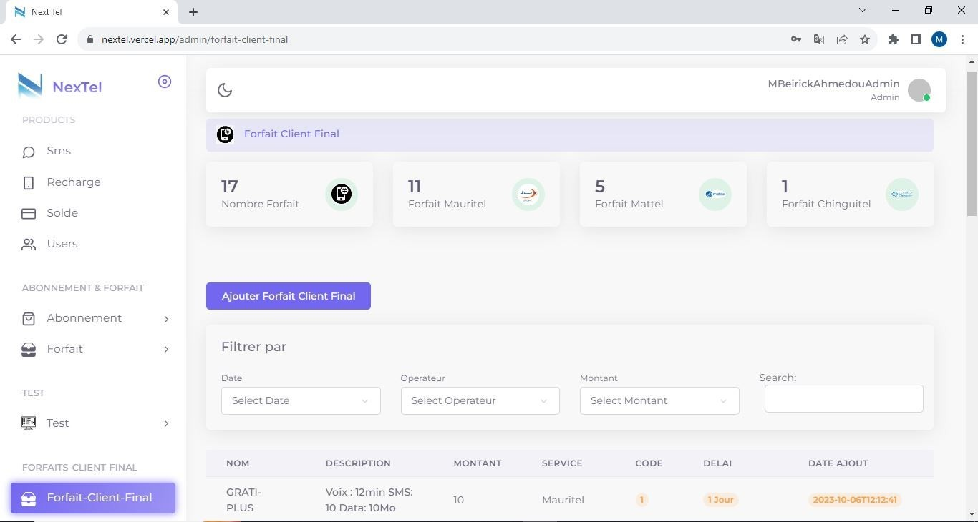

*Figure 33 forfait-client-final*

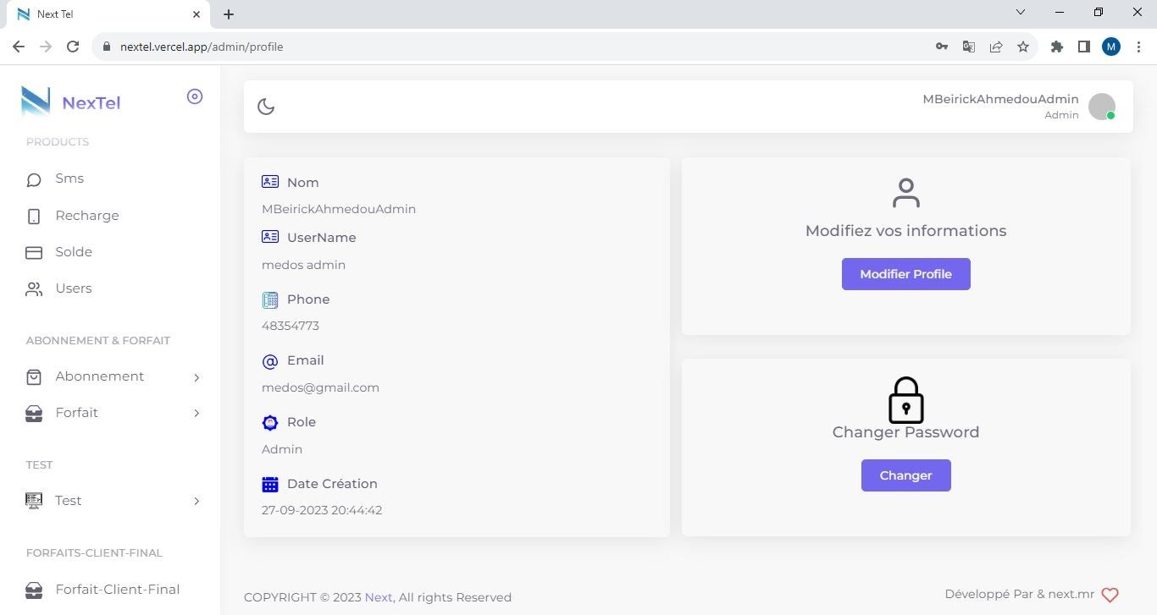

*Figure 34 profile Admin*

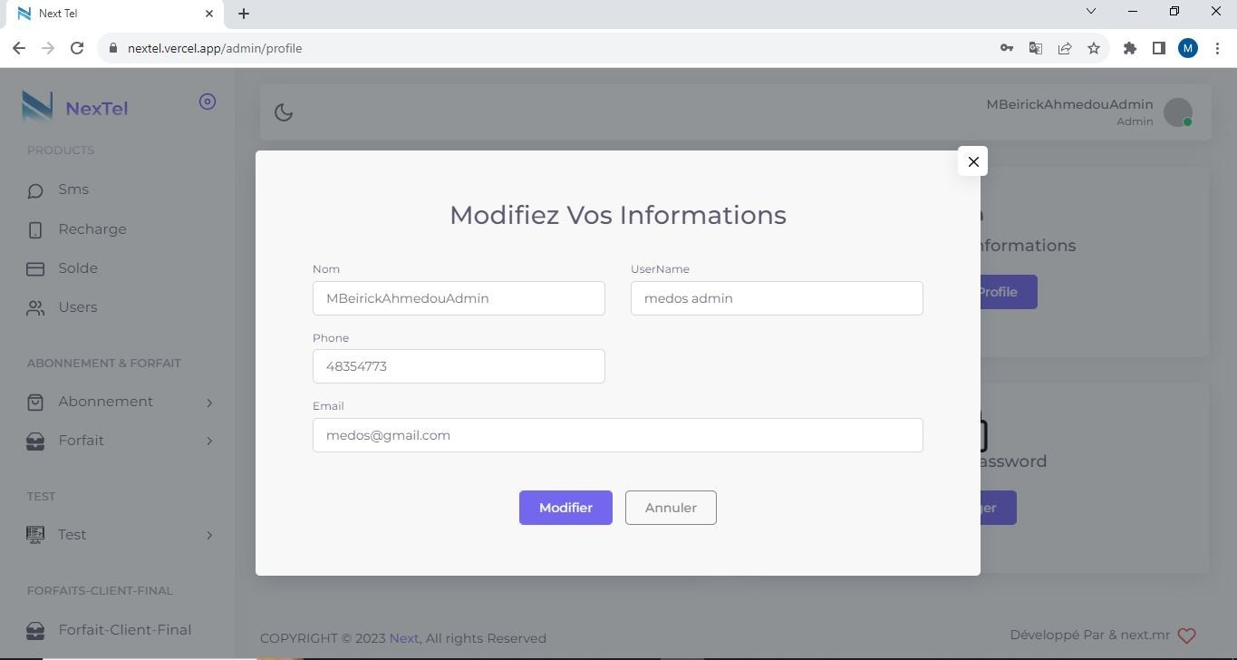

*Figure 35 modifier-Profile Admin*

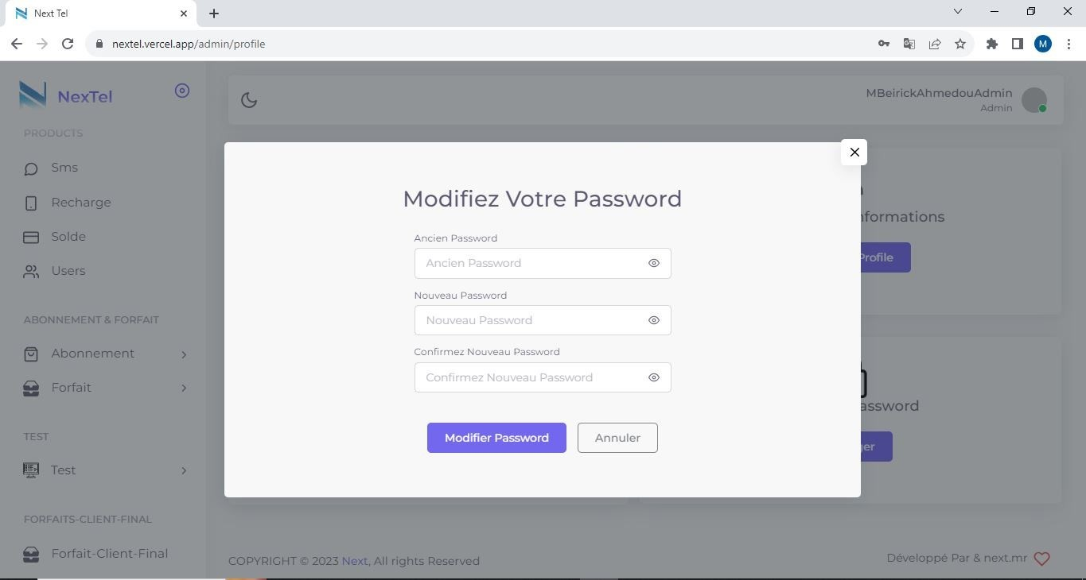

*Figure 36 modifiez password Admin*

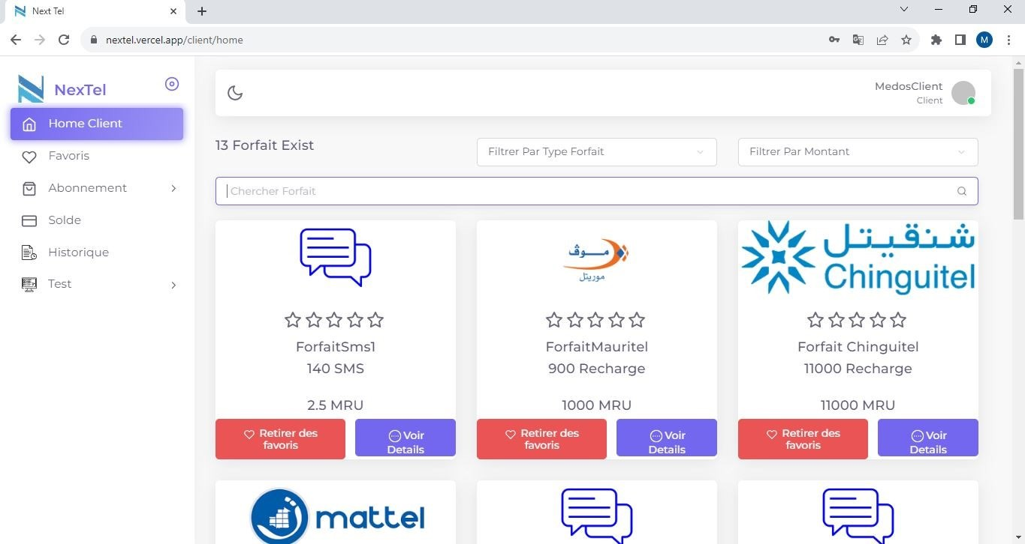

*Figure 37 home client*

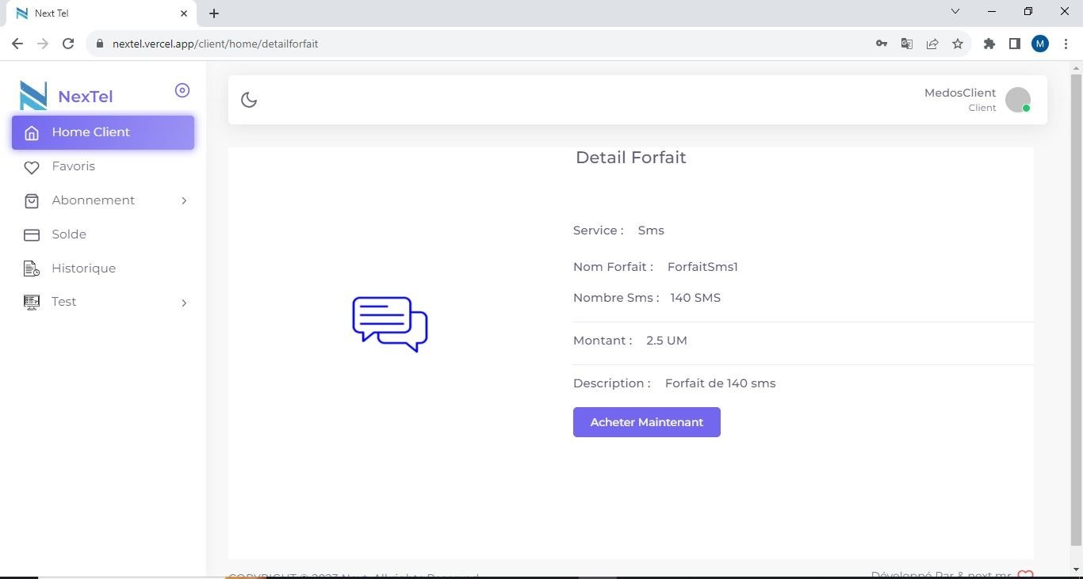

*Figure 38 détail forfait client*

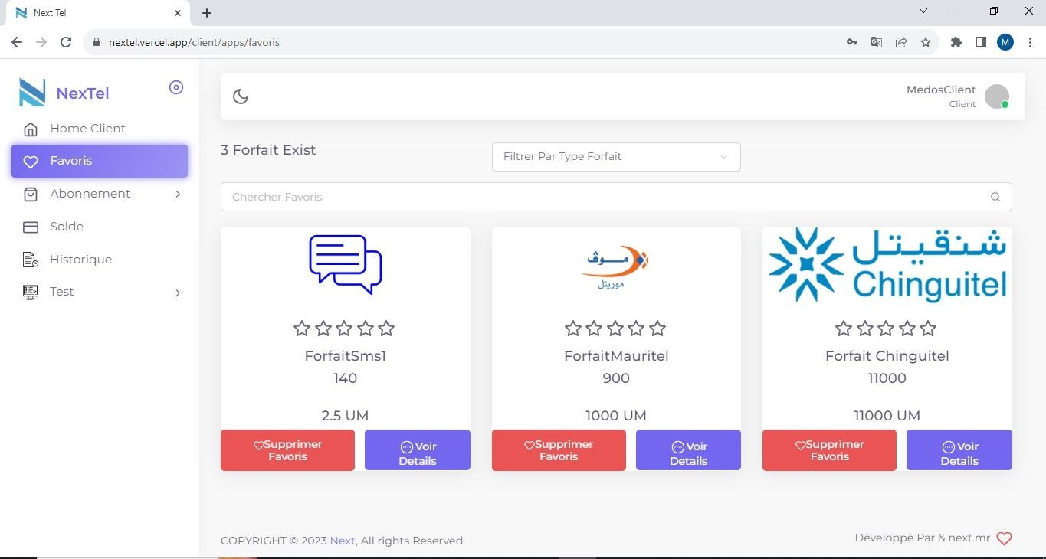

*Figure 39 favoris client*

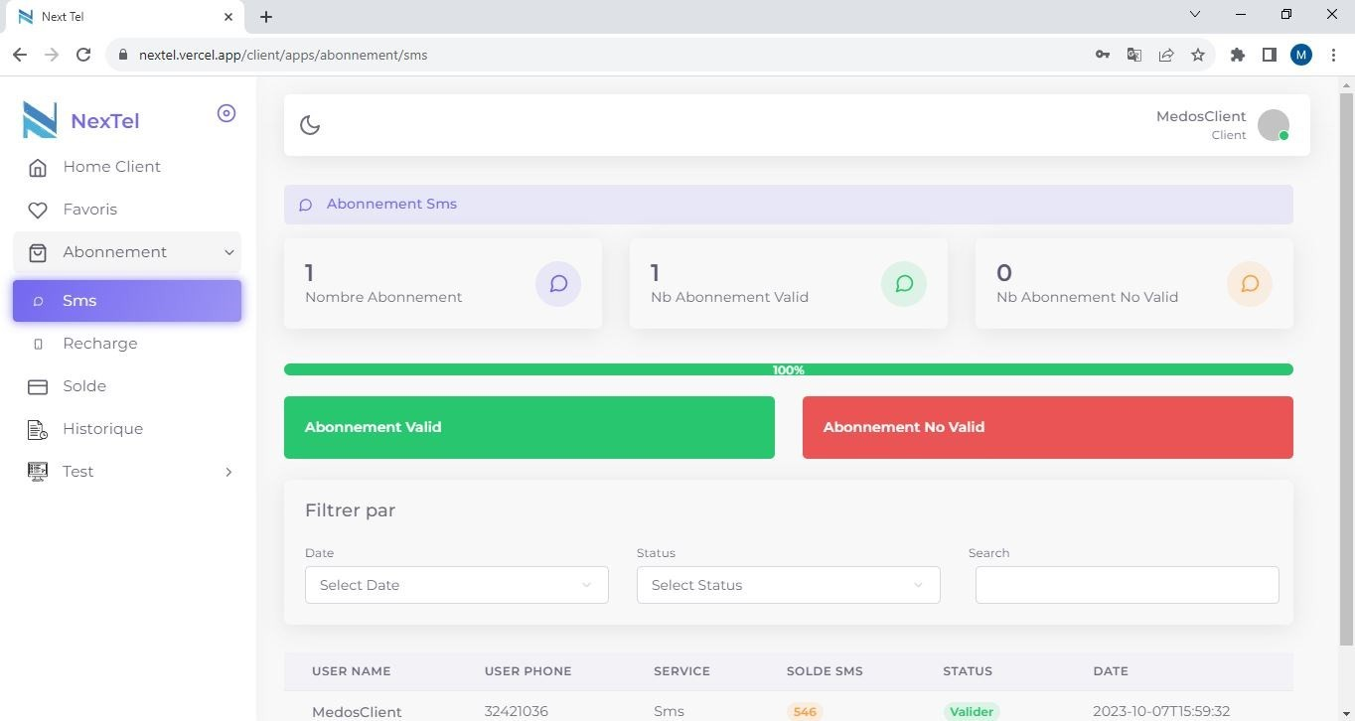

*Figure 40 abonnement sms client*

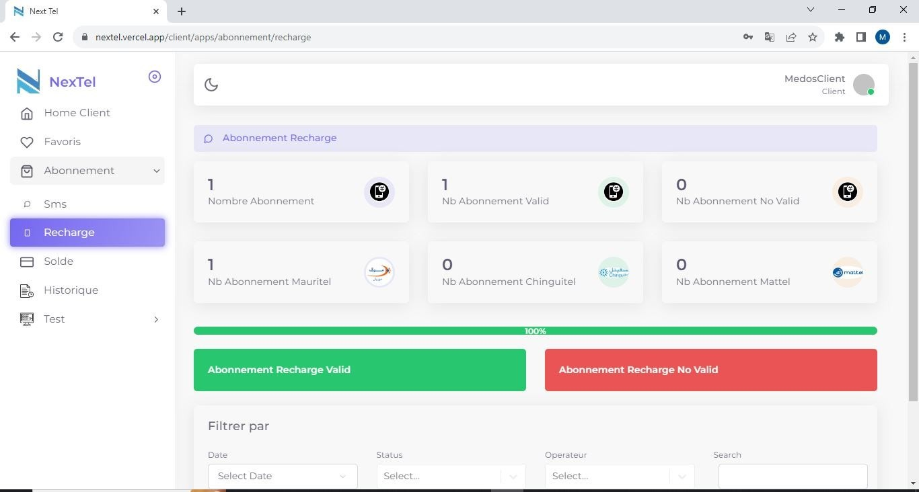

*Figure 41 abonnement recharge client*

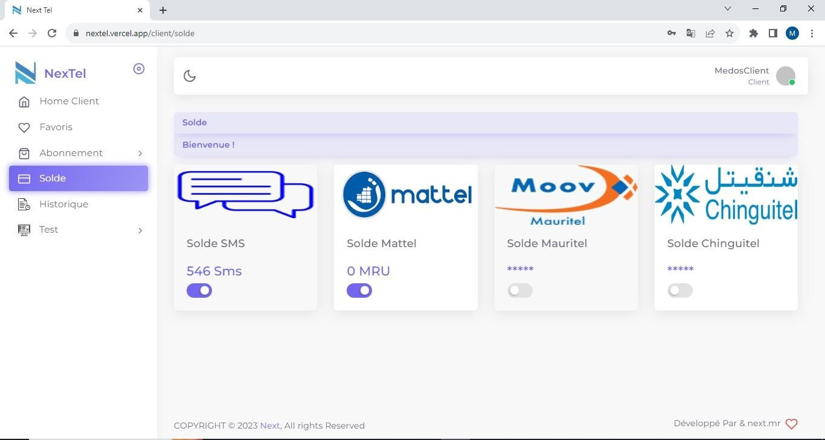

*Figure 42 solde client*

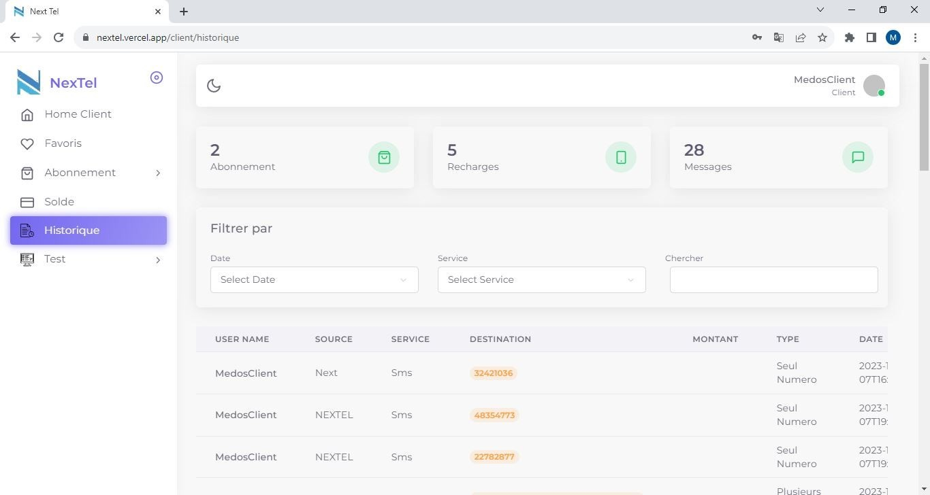

*Figure 43 historique client*

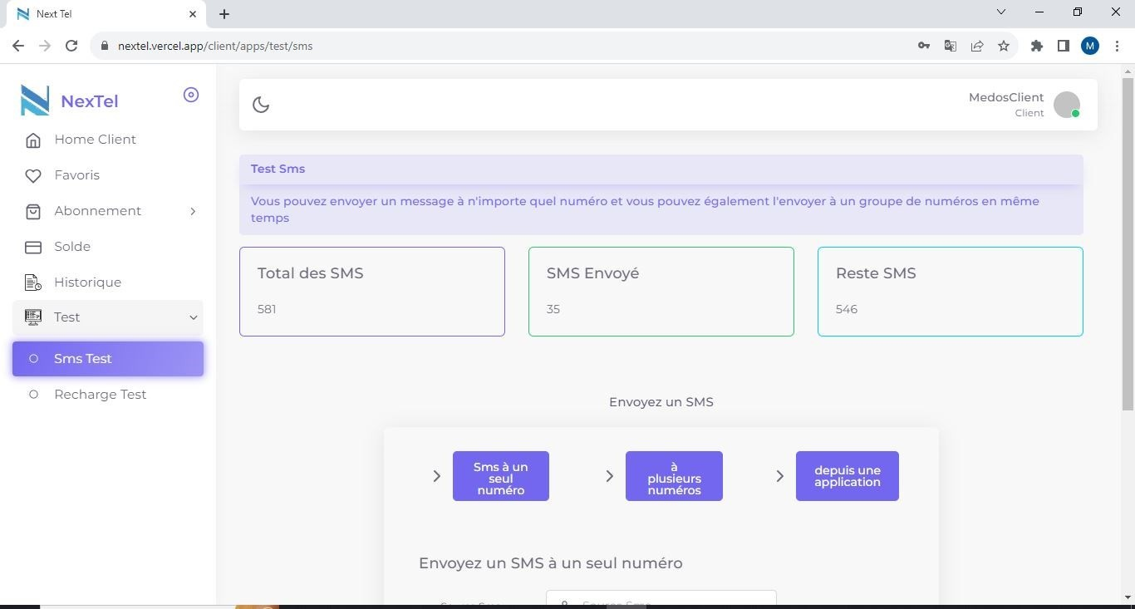

*Figure 44 test sms client*

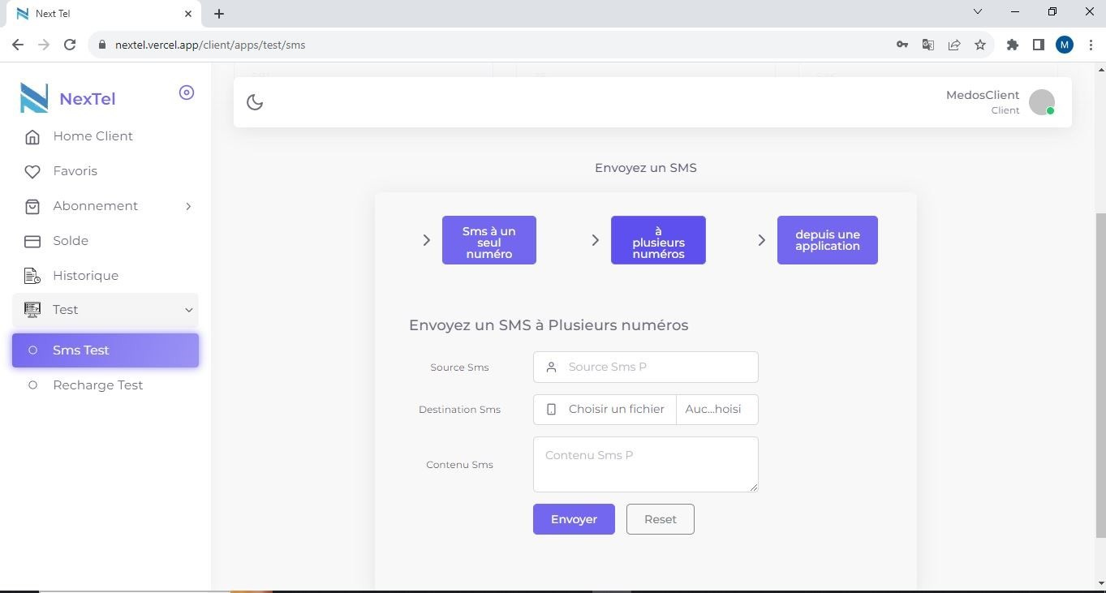

*Figure 45 test sms client 1*

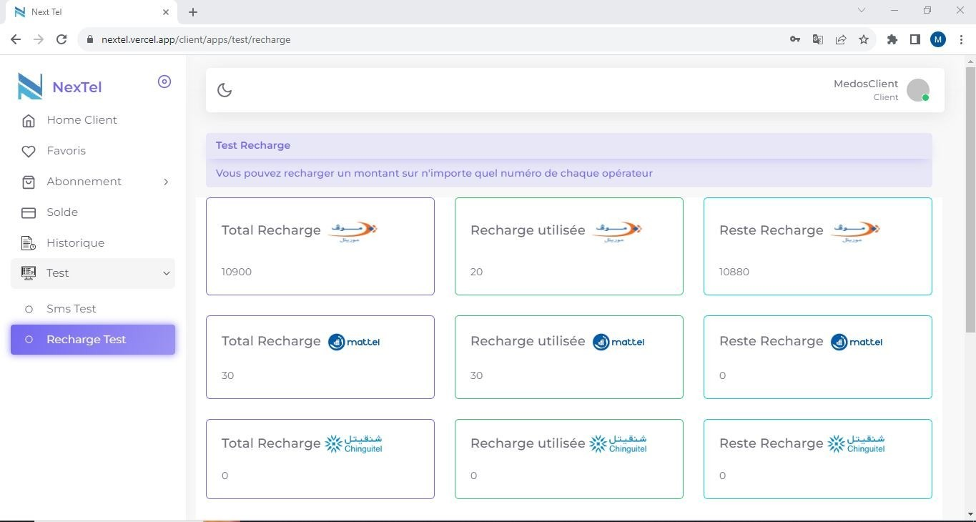

*Figure 46 test recharge client*

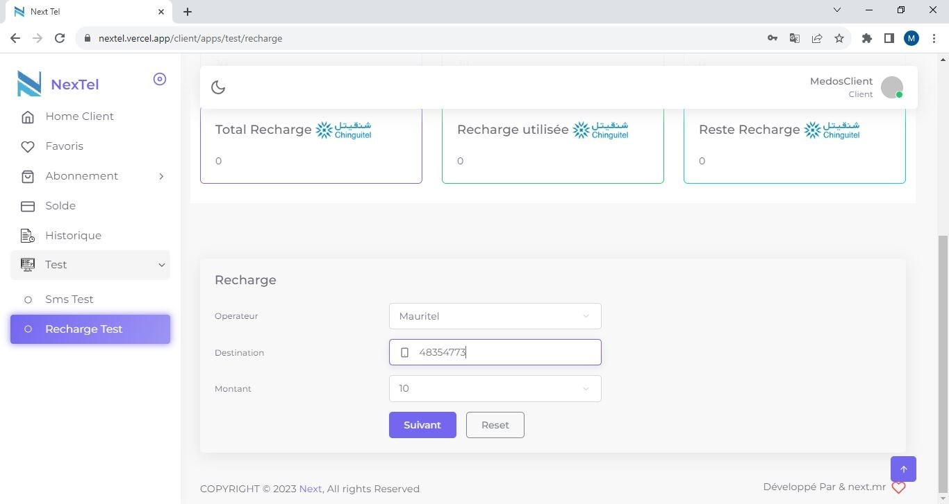

*Figure 47 test recharge client 1*

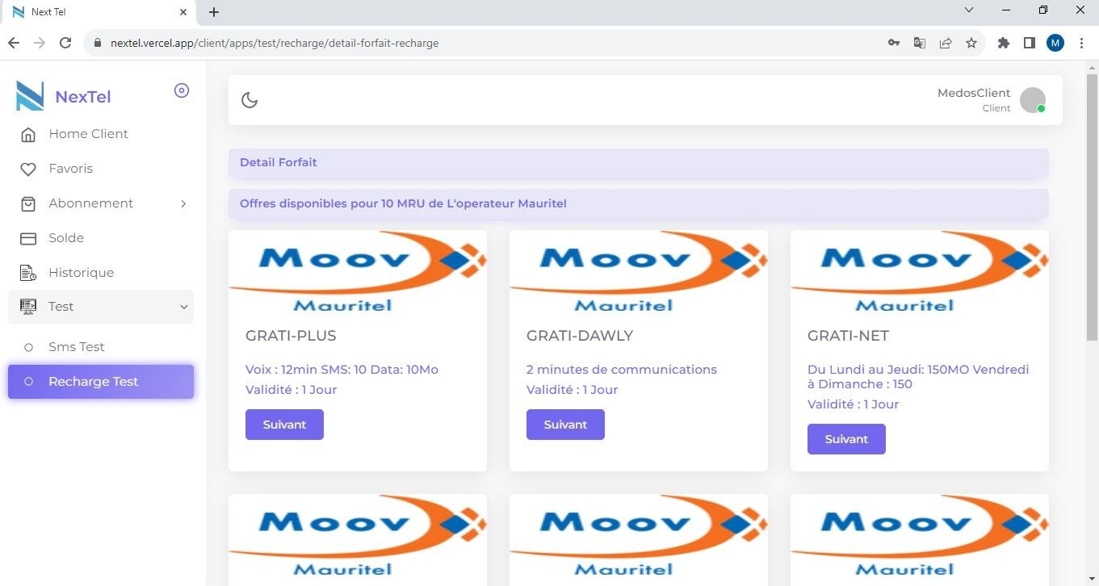

*Figure 48 test recharge client 2*

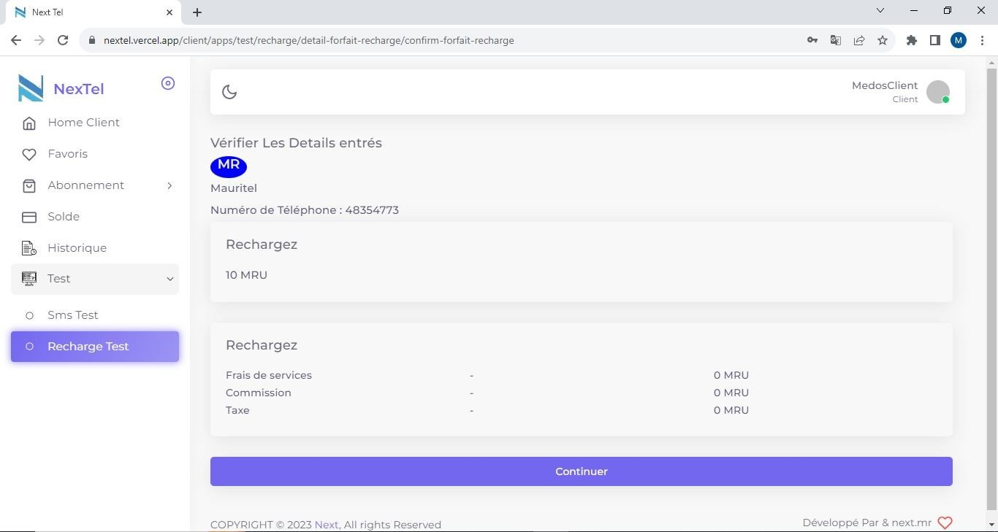

*Figure 49 test recharge client 3*

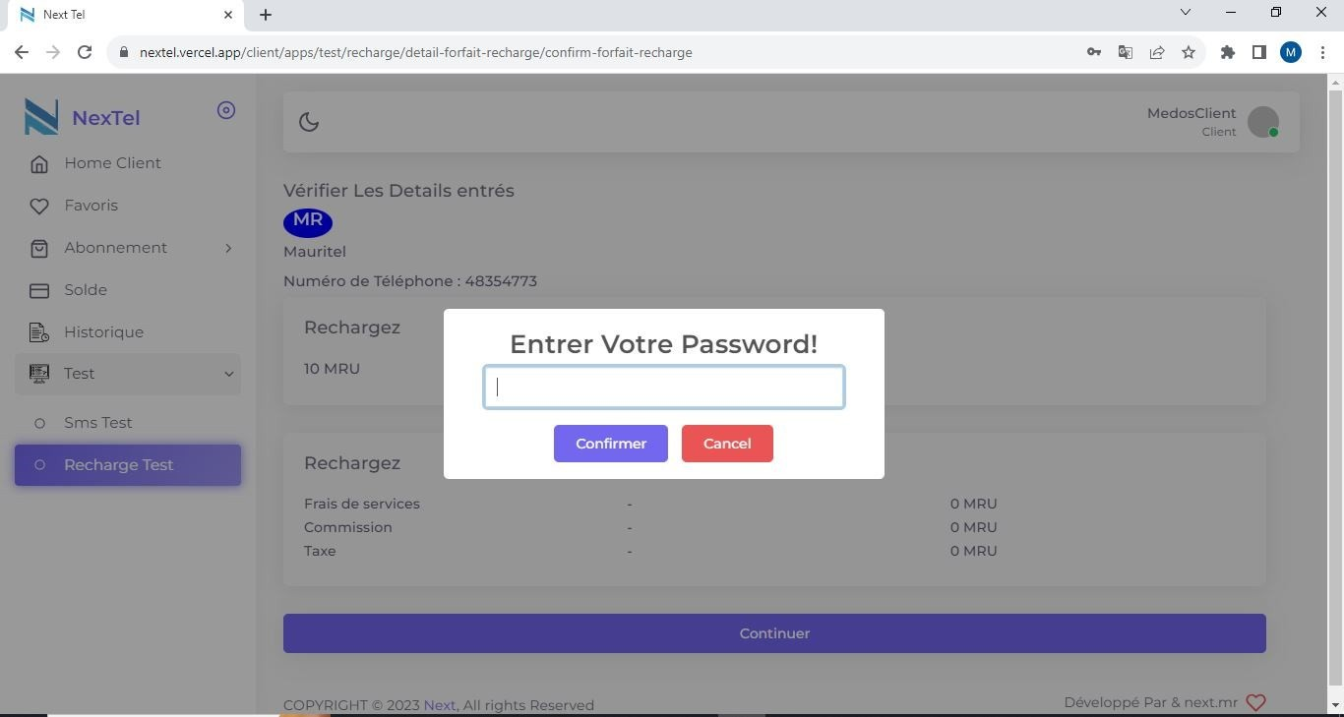

*Figure 50 test recharge client 4*

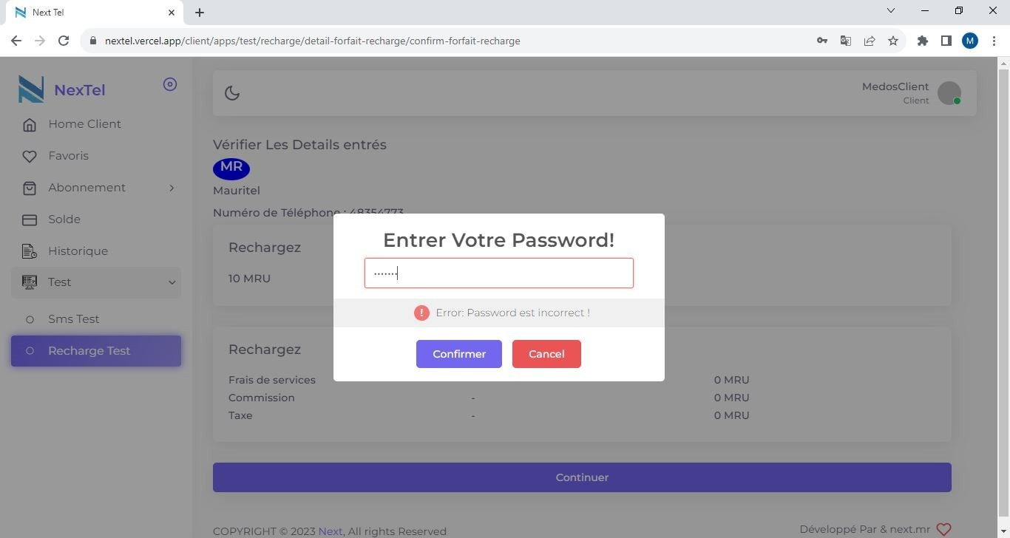

*Figure 51 test recharge client 5 (password incorrect)*

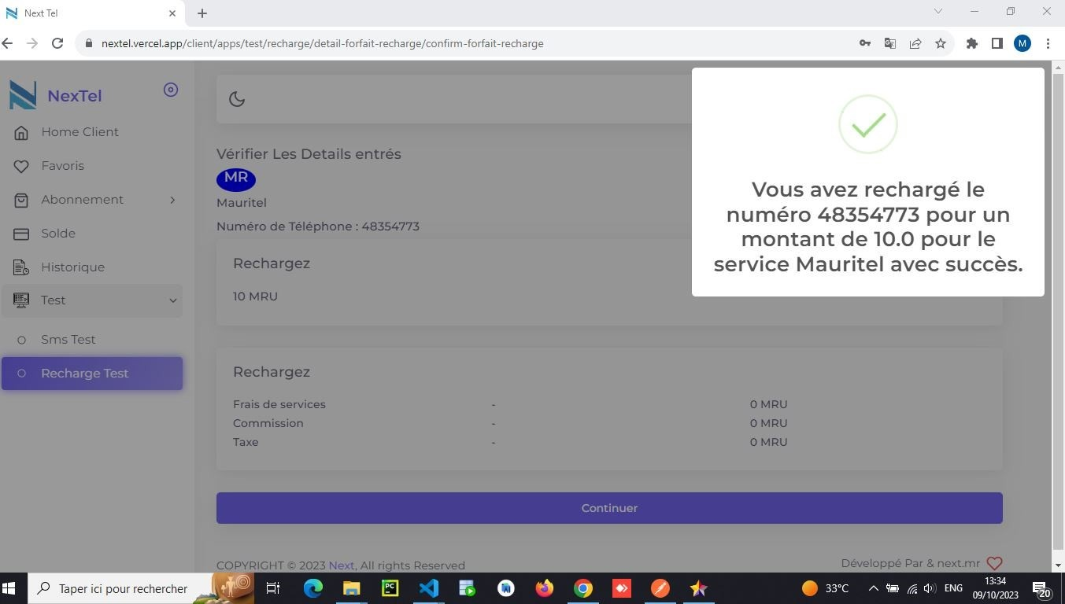

*Figure 52 test recharge client 6 (password correct)*

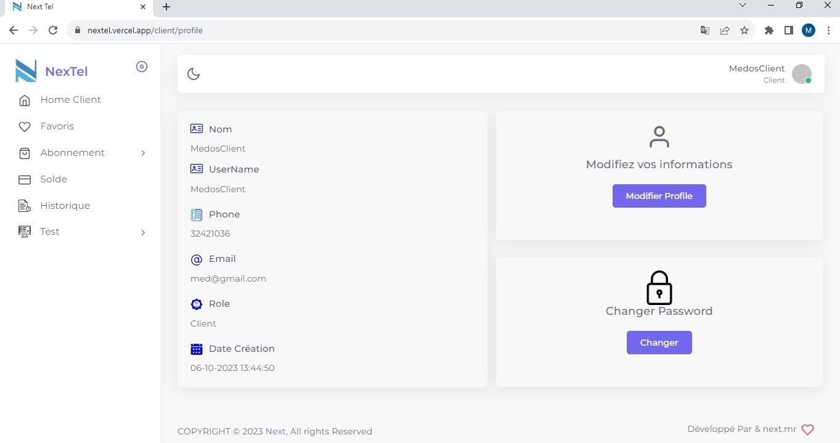

*Figure 53 profile client*

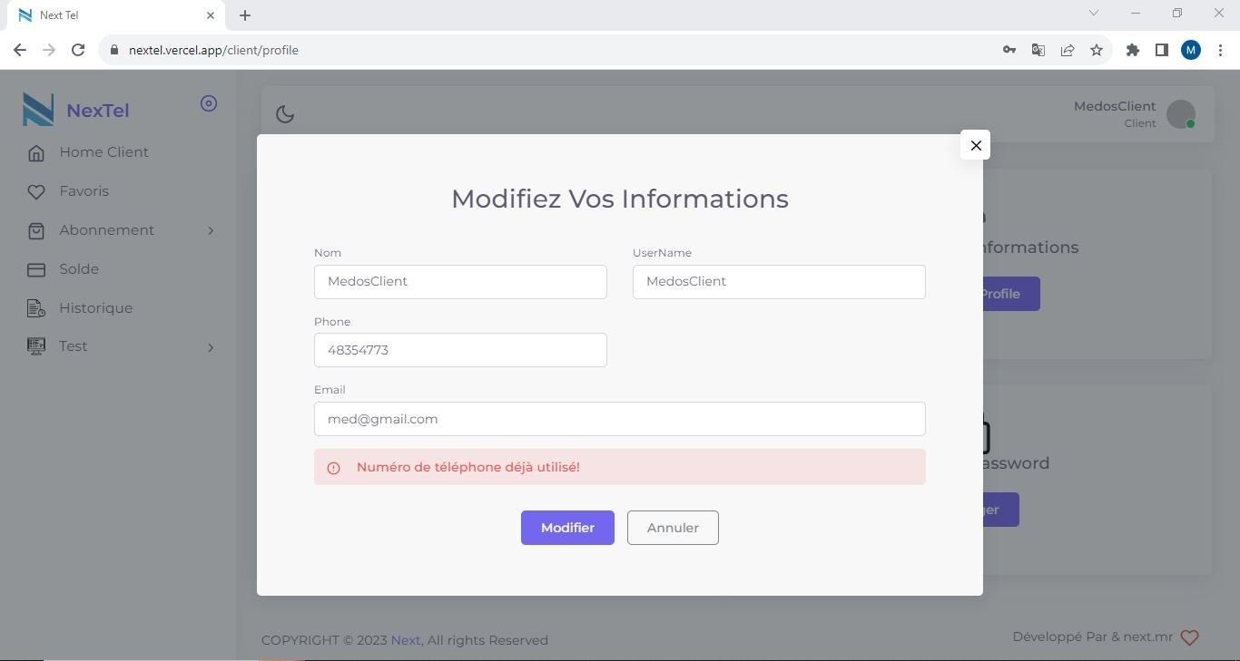

*Figure 54 modifier profile client*

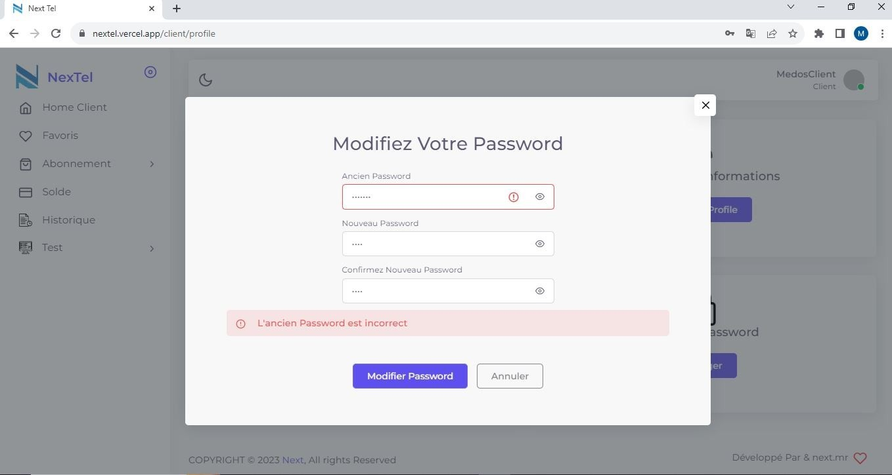

*Figure 55 modifiez password client (ancien password incorrect)*

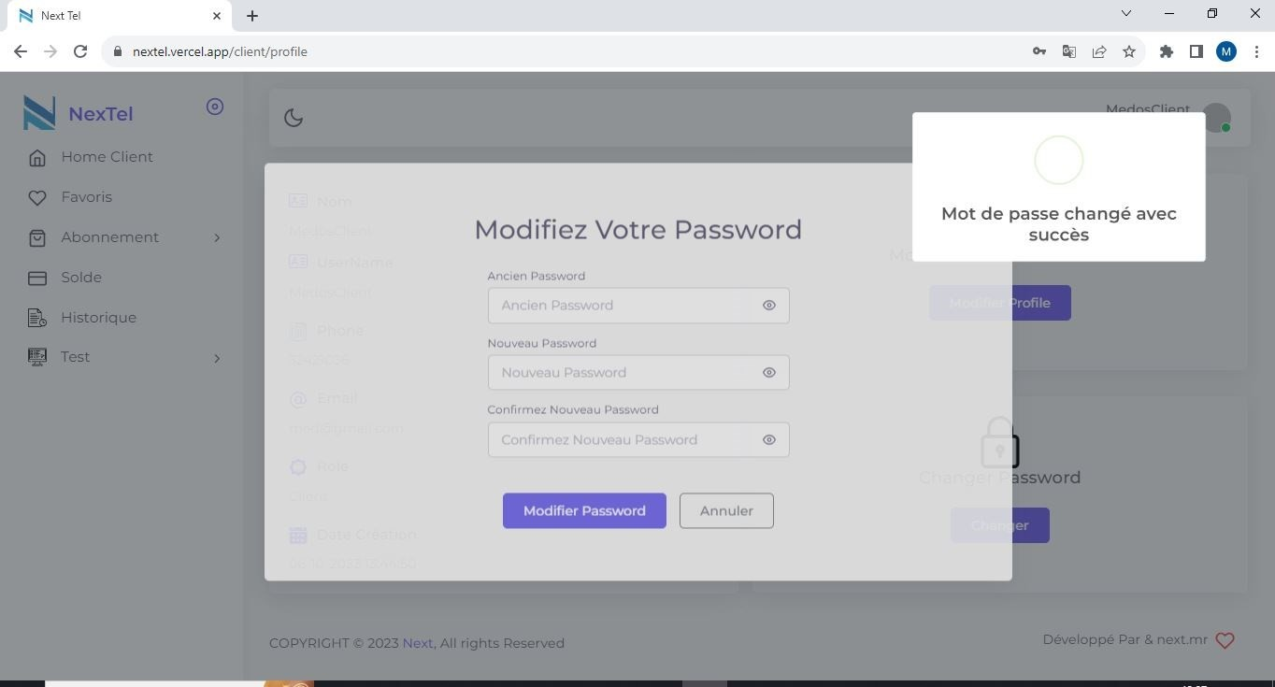

*Figure 56 modifiez password 1 client (succès)*

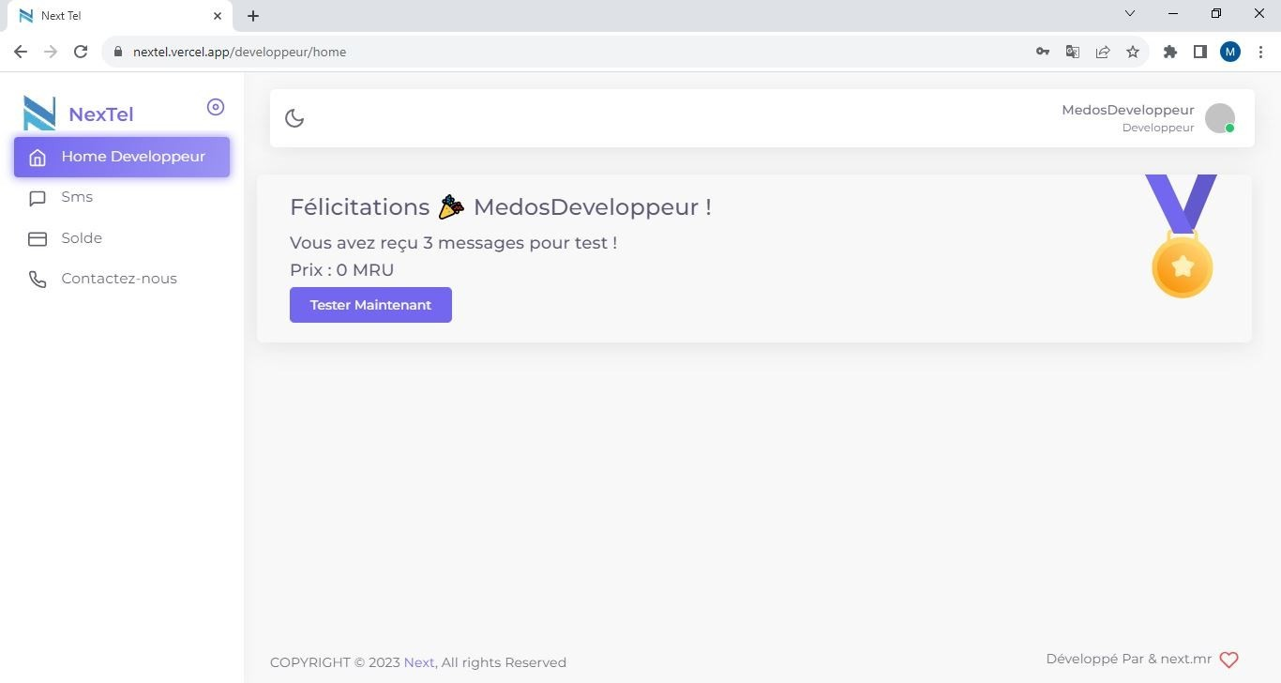

*Figure 57 home developpeur*

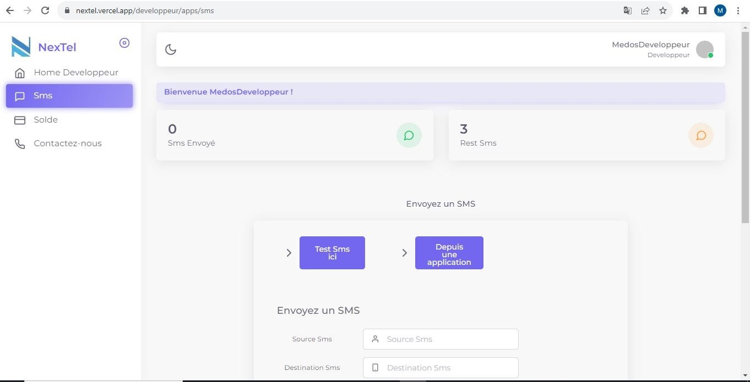

*Figure 58 sms developpeur*

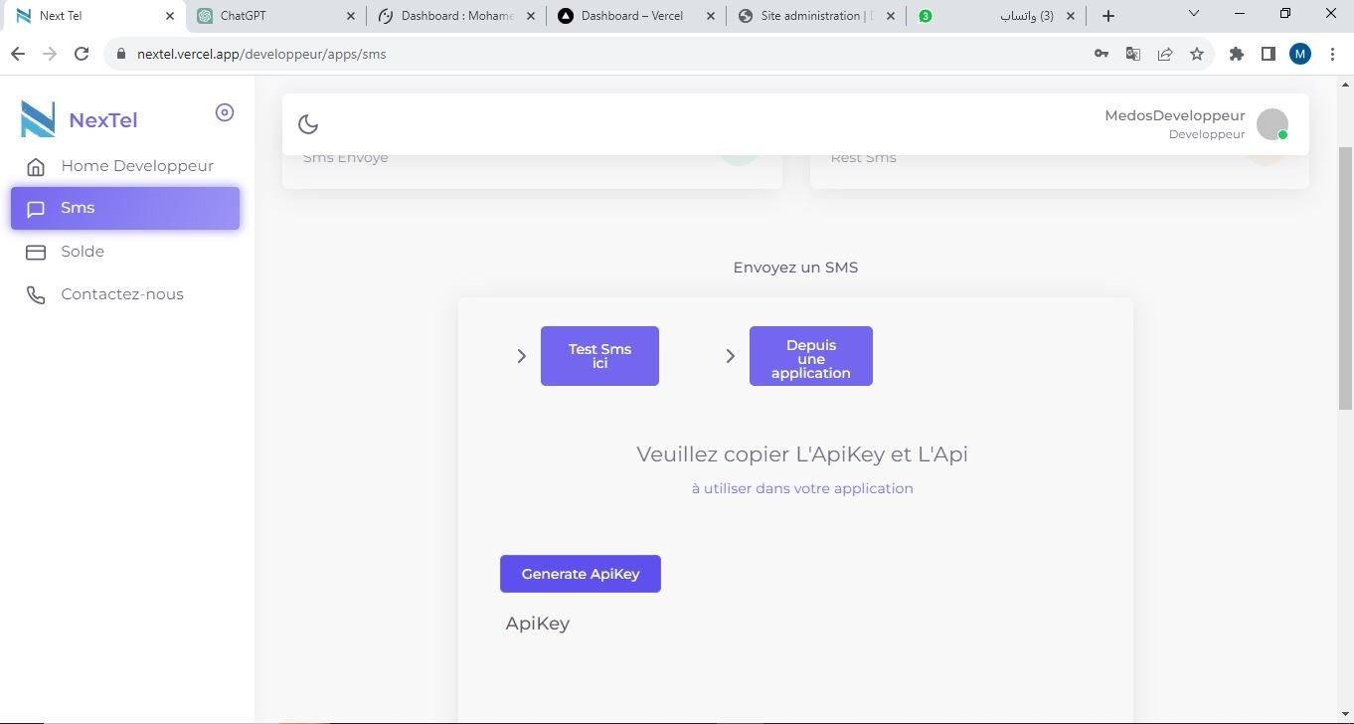

*Figure 59 générate apikey developpeur*

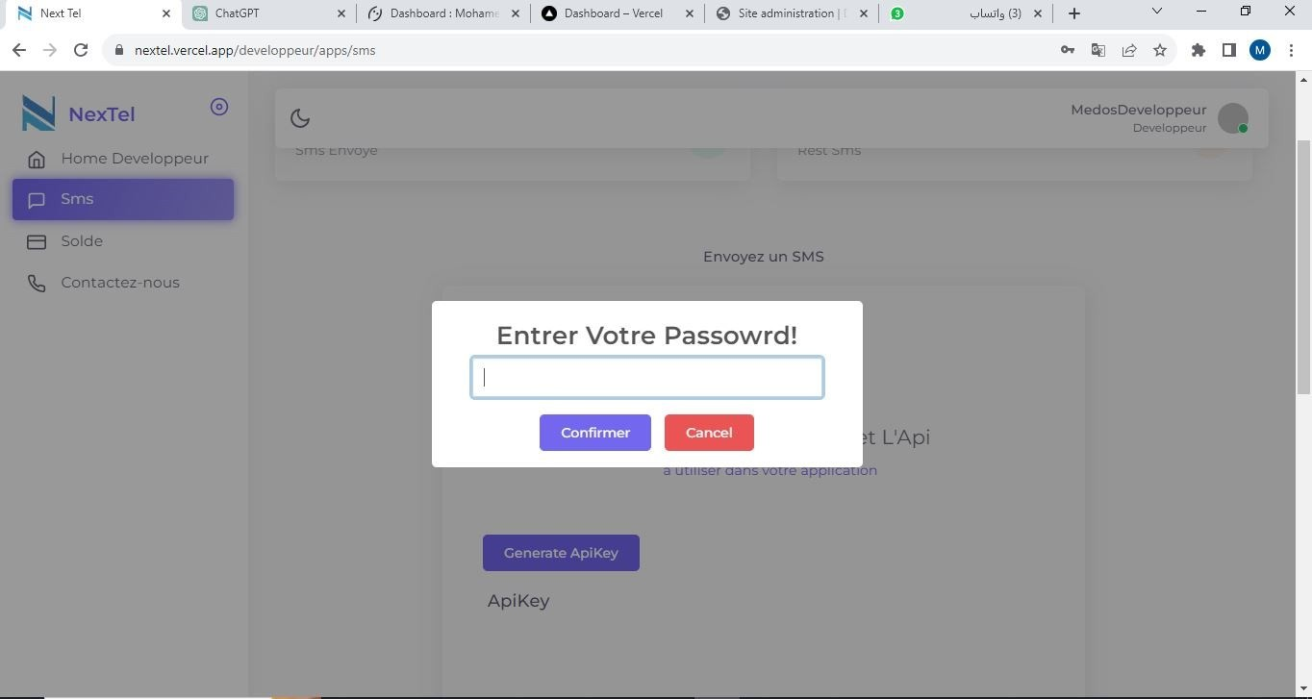

*Figure 60 générate apikey développeur 1*

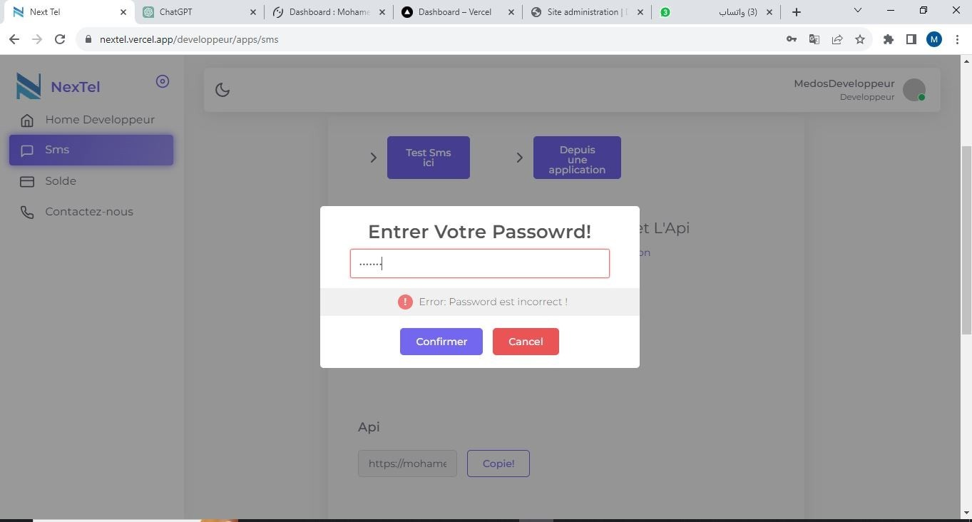

*Figure 61 générate apikey développeur 2 (password incorrect)*

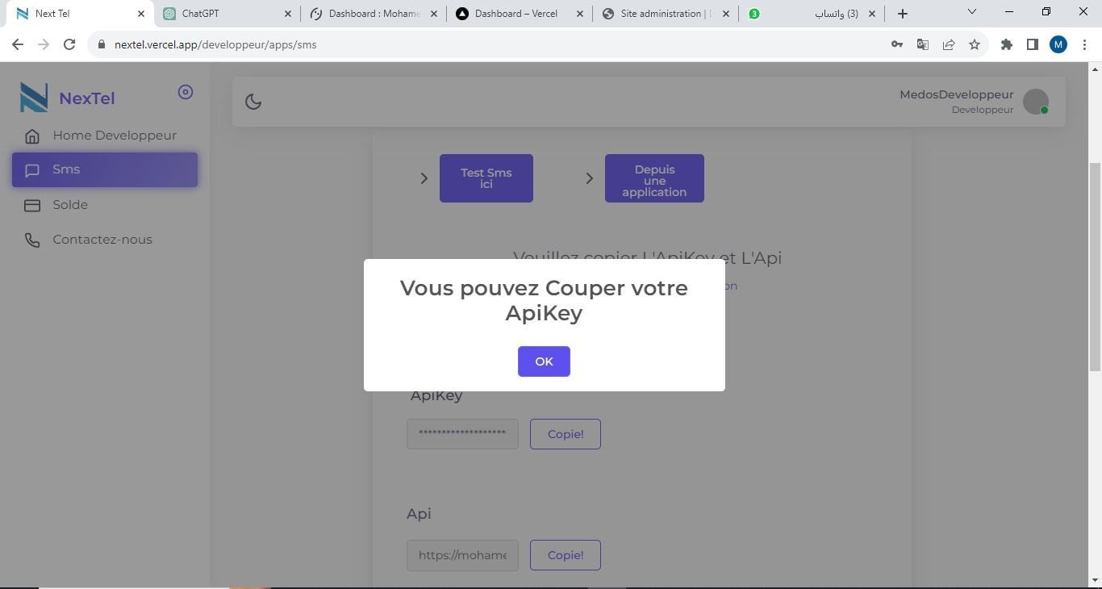

*Figure 62 générate apikey développeur (password correct)*

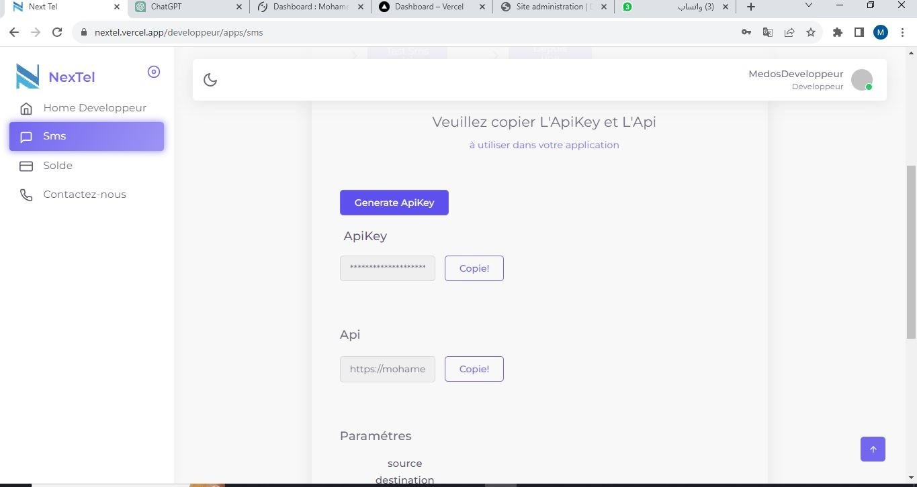

*Figure 63 apikey générer développeur*

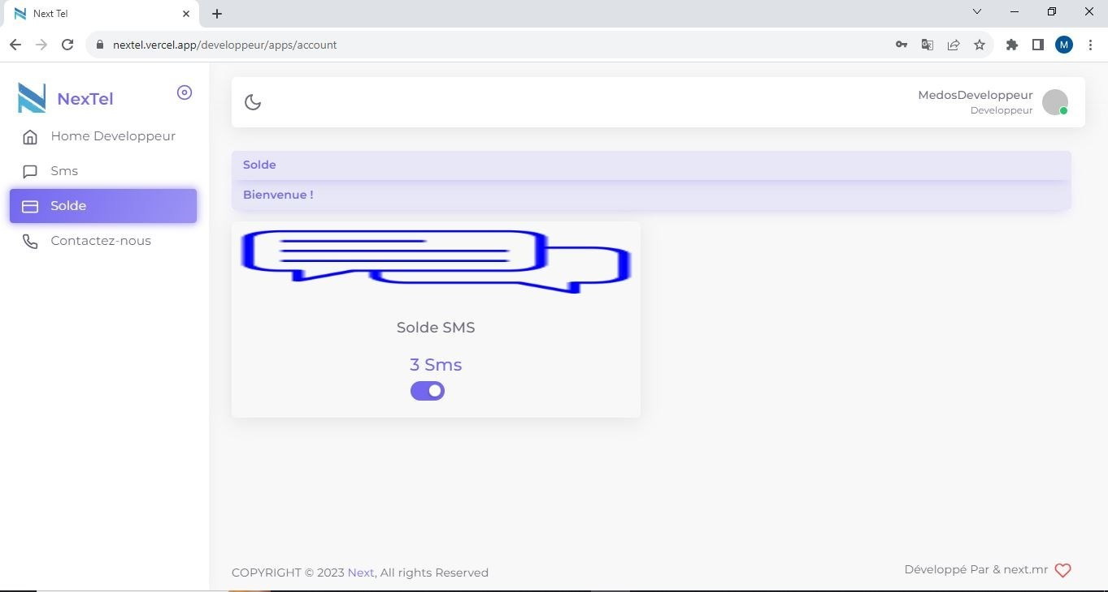

*Figure 64 solde sms developpeur*

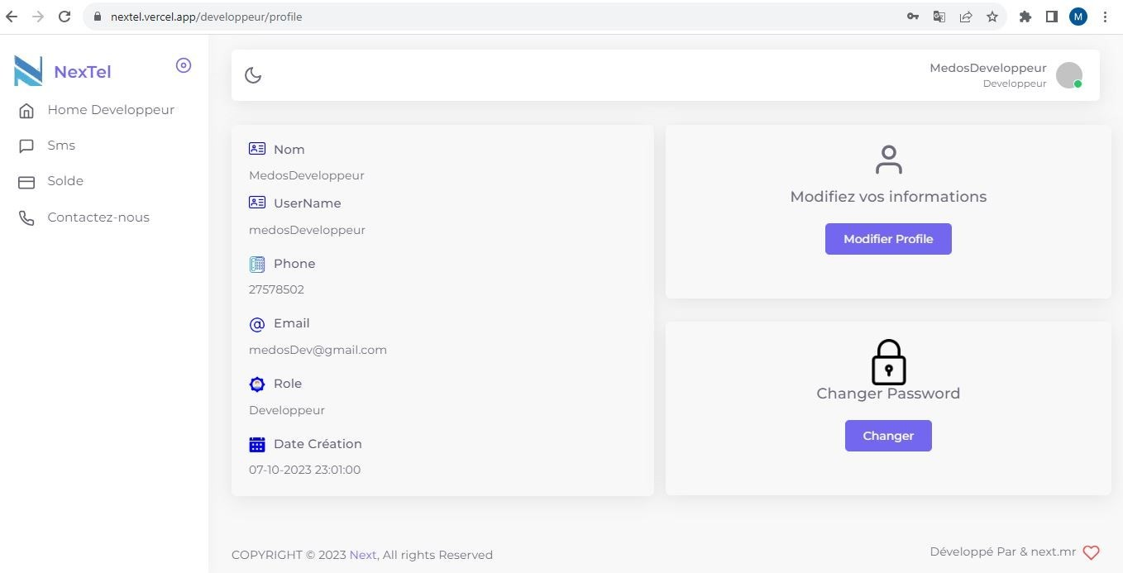

*Figure 65 profile developpeur*

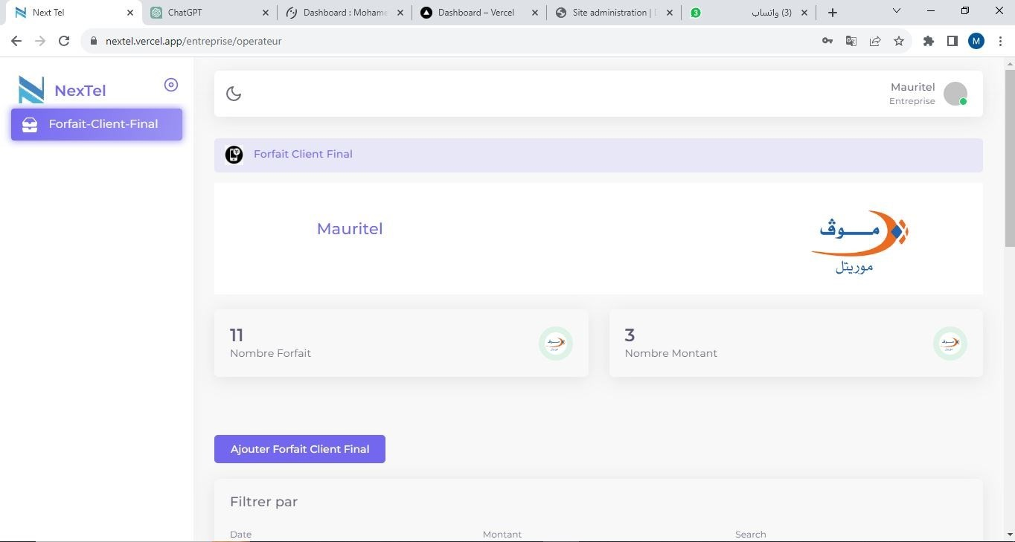

*Figure 66 Entreprise Home*

# Conclusion générale

Mon stage chez Next Technology a été une période d'exploration et d'acquisition de compétences clés dans le domaine des technologies de l'information. Pendant cette expérience enrichissante, j'ai plongé dans l'univers de technologies de pointe, renforçant ma compréhension du développement d'applications modernes.

L'utilisation de React, SMPP, et Django Rest Framework a été cruciale pour le succès de mon projet. J'ai découvert comment concevoir des composants réutilisables, gérer l'état de manière efficace grâce à l'architecture Redux, et intégrer des bibliothèques pour faciliter le processus de développement.

L'intégration du protocole SMPP pour la gestion des SMS a été une étape cruciale de mon projet, améliorant la sécurité et la rapidité de la livraison des messages. Cette expérience m'a sensibilisé à l'importance de la communication bidirectionnelle dans le monde des applications mobiles.

Django Rest Framework pour le backend m'a permis de créer des API robustes, offrant une expérience de développement rapide et fluide.

Ce stage n'a pas seulement renforcé mes compétences techniques, il m'a également exposé à la collaboration en équipe, à la résolution de problèmes, et à la gestion de projets. J'ai acquis un aperçu précieux du paysage en constante évolution des technologies de l'information et de la communication.

Pour l'avenir, ces compétences que j'ai acquises sont des atouts précieux pour ma carrière professionnelle. J'envisage de continuer à explorer les opportunités de développement d'applications innovantes et de contribuer à l'avancement des technologies numériques. Grâce à cette expérience chez Next Technology, je suis prêt à relever de nouveaux défis et à participer à la création de solutions technologiques qui façonneront notre avenir numérique.

# Références

1. <https://smpp.org/>
2. [https://www.emnify.com/developer-blog/enhanced-security-for-a2p-sms-](https://www.emnify.com/developer-blog/enhanced-security-for-a2p-sms-using-smpp-with-tls) [using-smpp-with-tls](https://www.emnify.com/developer-blog/enhanced-security-for-a2p-sms-using-smpp-with-tls)
3. <https://www.smsmode.com/solutions-sms/passerelle-sms-smpp/>
4. <https://developers.cm.com/messaging/docs/smpp>
5. https://fr.wikipedia.org/wiki/Wikip%C3%A9dia:Accueil_principal
6. <https://florimondmanca.github.io/djangorestframework-api-key/>
7. <https://vitejs.dev/guide/>
8. <https://react.dev/learn>
9. <https://react-redux.js.org/>
10. <https://django-rest-framework-simplejwt.readthedocs.io/en/latest/>
11. <https://reactstrap.github.io/?path=/story/home-installation--page>
12. <https://feathericons.com/>